МЕТОДИЧЕСКАЯ РАЗРАБОТКА
ДЛЯ ПРОВЕДЕНИЯ ЗАНЯТИЙ ПО ВОЕННОЙ ТОПОГРАФИИ

2016 год.
СОДЕРЖАНИЕ
Тема 1. Ориентирование на местности без карты
Занятие 1. 2 часа. П р а к т и ч е с к о е з а н я т и е. Сущность и способы ориентирования на местности без карты. Магнитный азимут. Определение своего местоположения относительно окружающих местных предметов. Определение направления движения по компасу, промежуточным и вспомогательным ориентирам, небесным светилам. Выдерживание направления движения по небесным светилам, местным предметам, заданным азимутам. Порядок обхода непроходимых препятствий…………………………...……………………………………………….3-7
Тема 1. Ориентирование на местности без карты
Занятие 2. 2 часа. П р а к т и ч е с к о е з а н я т и е. Измерение углов и расстояний на местности различными способами (с помощью подручных предметов, линейки, компаса, приборов наблюдения и прицеливания). Определение на местности расстояний: по степени видимости и слышимости, линейным и угловым размерам предметов, соотношению скоростей света и звука, времени и скорости движения, шагами. Ориентиры. Выбор и использование ориентиров. Целеуказание от ориентиров. Движение по азимутам. Н - Топ -1, 2…………………………..…..7-14
Тема 2. Измерения на местности
Занятие 1. 2 часа. Тактико-строевое. Измерение на местности углов с помощью подручных предметов, линейки, компаса, приборов наблюдения и прицеливания. Определение на местности расстояний: по степени видимости и слышимости, линейным и угловым размерам предметов, соотношению скоростей света и звука, времени и скорости движения, шагами. Н-Топ.-2………………………………………………………………………………………………………..14-22
Тема 3. Общие сведения о топографических картах
Занятие 1. 1 час. Практическое. Топографические карты, их назначение и краткая характеристика. Основные элементы содержания карты. Измерение расстояний по карте. Изучение участка местности. Чтение карты по маршруту движения. Н-Топ.-1,2,3,6………...…22-31
Тема 4. Назначение, боевые свойства и порядок применения навигационных приборов
Занятие 1. 2 часа. Практическое. Назначение, принцип действия, боевые свойства и порядок применения навигационных приборов. Общее устройство, порядок включения, настройки и пользование прибором. Хранение, переноска и обслуживание. Движение по местности, определение координат точек маршрута и нанесение их на карту (план). Проверка точности истинного положения на местности……………………………………………………………..….31-45

Тема 1. Ориентирование на местности без карты
Занятие 1. 2 часа. П р а к т и ч е с к о е з а н я т и е. Сущность и способы ориентирования на местности без карты. Магнитный азимут. Определение своего местоположения относительно окружающих местных предметов. Определение направления движения по компасу, промежуточным и вспомогательным ориентирам, небесным светилам. Выдерживание направления движения по небесным светилам, местным предметам, заданным азимутам. Порядок обхода непроходимых препятствий.
Ориентирование на местности без карты
1. Ориентирование на местности по азимутам. Определение азимутов на местные предметы
1.1. Определение азимутов на местные предметы
Направление на предмет (цель) определяется и указывается величиной горизонтального угла между начальным направлением и направлением на предмет (цель) или магнитным азимутом. При этом за начальное может быть принято направление на одну из сторон горизонта или на хорошо видимый удаленный местный предмет (ориентир).
Магнитный азимут - горизонтальный угол, измеренный по ходу часовой стрелки от северного направления магнитного меридиана до направления на предмет. Его значения могут быть от 0° до 360°.
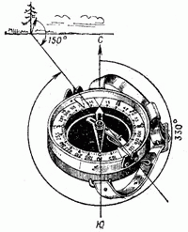
Определение магнитного азимута по компасу.
Магнитный азимут направления определяется с помощью компаса. При этом отпускают тормоз магнитной стрелки и поворачивают компас в горизонтальной плоскости до тех пор, пока северный конец стрелки не установится против нулевого деления шкалы. Затем, не меняя положения компаса, устанавливают визирное приспособление так, чтобы линия визирования через целик и мушку совпала с направлением на предмет. Отсчет шкалы против мушки соответствует величине определяемого магнитного азимута направления на местный предмет.
На рисунке магнитный азимут на отдельное дерево равен 330°.
1.2. Ориентирование на местности по азимутам
Азимут направления с точки стояния на местный предмет называется прямым магнитным азимутом. В некоторых случаях, например для отыскания обратного пути, используют обратный магнитный азимут, который отличается от прямого на 180°. Чтобы определить обратный азимут, нужно к прямому азимуту прибавить 180°, если он меньше 180°, или вычесть 180°, если он больше 180°. На рис. обратный азимут равен 150°.
Для определения направления на местности по заданному магнитному азимуту необходимо установить на шкале компаса против мушки отсчет, разный значению заданного магнитного азимута. Затем, отпустив тормоз магнитной стрелки, повернуть компас в горизонтальной плоскости так, чтобы северный конец стрелки установился против нулевого деления шкалы. После этого, не меняя положения компаса, заметить на местности по линии визирования через целик и мушку какой-нибудь удаленный ориентир. Направление на ориентир и будет определяемым направлением, соответствующим заданному азимуту.
Совмещение визирной линии с направлением на предмет (цель) достигается многократным переводом взгляда с визирной линии на цель и обратно. Не рекомендуется поднимать компас до уровня глаз, так как в этом случае снижается точность измерения. Точность измерения азимутов с помощью компаса Андрианова составляет плюс-минус 2-3°.
2. Порядок движения по азимутам
Сущность движения по азимутам заключается в выдерживании на местности направлений, заданных магнитными азимутами (дирекционными углами), и расстояний, определенных по карте.
Направления движения выдерживают с помощью магнитного компаса, а расстояния измеряют шагами или по спидометру машины.
Это основной способ движения на местности, бедной ориентирами, особенно ночью и при ограниченной видимости.
Для движения по заданному азимуту надо:
изучить на карте местность между исходным и конечным пунктами движения;
наметить маршрут движения, легко распознаваемый по местным предметам;
начертить избранный маршрут на карте и определить азимуты всех звеньев маршрута;
определить на карте длину каждого звена маршрута;
все данные для движения записать в полевую книжку в виде таблицы или схемы.
При организации движения подразделения по азимутам назначается направляющий, который определяет по компасу и выдерживает направления движения. Кроме того, назначаются два человека, которые ведут счет парам шагов. Если расстояния на схеме (в таблице) указаны в метрах, их переводят в пары шагов с учетом величины шага.
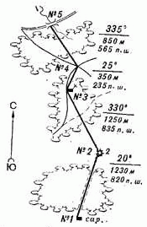
Схема для движения по азимутам
На точке № 1 (сарай) указатель мушки компаса устанавливают на отсчет 20° и отпускают тормоз магнитной стрелки. Затем компас поворачивают в горизонтальной плоскости до тех пор, пока северный конец стрелки не установится против нулевого деления шкалы. Визирная линия через целик и мушку при таком положении компаса и будет определять направление на точку № 2 (курган). Чтобы выдержать в пути это направление, на линии визирования замечают какой-нибудь удаленный промежуточный ориентир, который используется для выдерживания направления движения.
Перед началом движения стрелку компаса ставят на тормоз. Движение совершают строго прямолинейно в направлении промежуточного ориентира, при этом ведут счет пар шагов. У промежуточного ориентира вновь определяют по компасу направление, магнитный азимут которого равен 20°, замечают какой-нибудь удаленный промежуточный ориентир и движутся к нему. Таким образом совершают движение, пока не будет пройдено 1230 м. Если курган будет виден еще до подхода к нему, последнюю часть участка проходят без промежуточных ориентиров.

Таблица исходных данных для движения по азимута
№  точки | Участок пути | Магнитный азимут, градусов | Расстояние, м | Время, мин | Расстояние, пары шагов
1 | Сарай – курган | 20 | 1230 | 15 | 820
2 | Курган – дом лесника | 330 | 1250 | 15 | 835
3 | Дом лесника – перекресток дорог | 25 | 350 | 5 | 235
4 | Перекресток дорог - мост | 335 | 850 | 10 | 565
На точке № 2 по компасу определяют направление, азимут которого равен 330°, замечают промежуточный ориентир и начинают движение, ведя счет парам шагов. Если промежуточных ориентиров на местности нет, например в лесу, пустыне, степи, то направление движения выдерживают только по компасу. На точке № 3 определяют направление, азимут которого равен 25°, и движутся в этом направлении к перекрестку дорог (точка № 4), ведя счет парам шагов.
Из приведенного примера видно, что движение по азимутам совершается путем последовательного перехода от одного ориентира к другому.
Чтобы легче выдержать направление движения, кроме промежуточных часто используют вспомогательные ориентиры. Такими ориентирами служат обычно небесные светила: Солнце, Луна и яркие звезды. При пользовании ими необходимо примерно через 15 мин проверять азимут направления движения, так как небесные светила (кроме Полярной звезды) перемещаются по небосводу. Если долго двигаться в их направлении без контроля, можно значительно уклониться от маршрута.
3. Выдерживание указанного (намеченного) направления движения и расстояния
Для выдерживания направлений движения используют также линейные ориентиры или следы от движения боевых машин (лыж).
Точность выхода к точкам поворота маршрута при движении по азимутам зависит от характера местности, условий видимости, ошибок в определении направлений, по компасу и измерении расстояний. Обычно отклонение от точки поворота, к которой надо было выйти, не превышает 1/10 пройденного расстояния, т. е. 100 м на каждый километр пройденного пути. Поэтому, если заданное расстояние пройдено, а намеченного ориентира не видно, его следует искать в пределах окружности, радиус которой равен 1/10 расстояния, пройденного от предыдущей точки поворота.
В некоторых случаях, например при движении по азимутам зимой на лыжах, пройденные расстояния измеряют приближенно по времени и скорости движения. Чтобы избежать потери ориентировки из-за неточного измерения расстояний, на точках поворота надо выбирать хорошо видимые издали ориентиры.
4. Целеуказания от направления движения
В ряде случаев, особенно в разведке, результаты, полученные при подготовке маршрута движения и замеры, проводимые во время движения, могут быть использованы и для целеуказания.
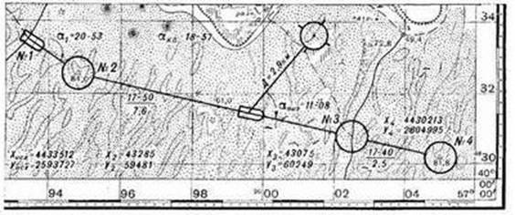
Целеуказания от направления движения
Например, двигаясь по маршруту, разведка достигла района в квадрате 3098. Слева по ходу движения на удалении 2,9 км обнаружена цель, угол визирования на цель равен 11-08. Для целеуказания сначала определяют свое местоположение на местности по результатам пройденного маршрута, а затем по углу визирования и дальности - местоположение цели.
Имея такие данные, местоположение обнаруженной цели при необходимости можно передать по средствам связи вышестоящему начальнику. Получив такие данные, принимающий целеуказание легко может нанести цель на свою карту, а затем принять меры к ее блокированию или уничтожению.
5. Обход препятствий
При движении по азимутам могут встречаться как естественные, так и искусственные препятствия (минные поля, лесные завалы и т. д.), которые легче обойти, чем преодолеть. Поэтому нужно уметь обходить препятствия, не теряя ориентировки.
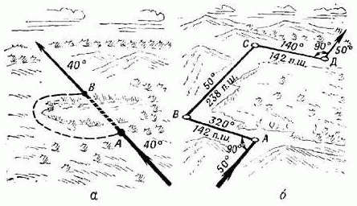
Обход препятствий. а – противоположная сторона препятствия видна; б – противоположная сторона препятствия не видна. Обход препятствий в зависимости от условий может совершаться одним из следующим способов:
При наличии видимости через препятствие (рис. а):
заметить ориентир по направлению движения на противоположной стороне препятствия; обойти препятствие и продолжить движение от замеченного ориентира, ширину препятствия определить любым способом и прибавить к пройденному расстоянию.
При отсутствии видимости через препятствие (рис. б):
Допустим, что движение совершалось по азимуту 50° и до остановки перед препятствием пройдено 340 пар шагов.
После изучения местности было решено обход совершать с левой стороны. Определить по компасу азимут направления вдоль препятствия (от точки А на точку В), продолжить движение по этому направлению, ведя счет парам шагов до правой границы препятствия. На рисунке азимут равен 320°, а пройденное расстояние - 142 пары шагов. Сделав остановку в точке В, определяют по компасу направление соответствующее первоначальному азимуту, по которому совершалось движение до препятствия (50°) и продолжают двигаться до выхода за препятствие. Счет парами шагов ведется от точки В до точки остановки за препятствием (точка С).
На рисунке пройденное расстояние равно 238 пар шагов. Из точки С движение совершается вправо по обратному азимуту направления от точки А до точки В (на рисунке обратный азимут равен 140°) до тех пор, пока не будет пройдено расстояние, равное 142 пар шагов (на рисунке до точки Д). На точке Д определяют направление по первоначальному азимуту (50°) и прибавив к пройденному расстоянию до препятствия расстояние от точки В до точки С, продолжают движение к новому ориентиру.
Необходимо запомнить, что обратный азимут отличается от прямого на 180 градусов. Например, Ам = 330, обратный азимут будет 330-180 = 150. Ам = 30, обратный будет 180+30 = 210.
Перевод длины каждого участка между ориентирами в пары шагов: если от ориентира 1 до ориентира 2 будет 1200м., то в парах шагов это расстояние равно 1200:1,5 = 800 п.ш. (1,5 м - средняя длина 2-х пар шагов).
Если позволяет обстановка, обходить препятствия целесообразно по просекам, вдоль рек, ручьев, линий электропередачи и других линейных ориентиров, заранее определив по карте магнитные азимуты их направлений. В таком случае будет легко контролировать по компасу направления движения.
На автомобильных дорогах с твердым покрытием (автострадах, шоссе) имеется много путевых дорожных знаков. В боевой обстановке при ориентировании пользоваться этими знаками нужно весьма осторожно: противник может переставить их или заменить другими указателями с ложными надписями.
Наряду с местными предметами для контроля движения по маршруту следует использовать элементы рельефа: характерные высоты и хребты, лощины, овраги, обрывы, промоины. Это особенно важно при движении на местности, где произошли большие изменения, так как местные предметы могут быть уничтожены или созданы вновь, а основные формы рельефа останутся неизменными.
При малейшем сомнении в правильности движения во всех случаях необходимо уточнить свое местоположение тщательным сличением карты с местностью. Если сделать это в движении не удается, следует остановиться и восстановить ориентирование.
Ориентирование считается потерянным, если на местности не находят обозначенных на карте объектов и не могут определить на карте свое местоположение. Случай отклонения от маршрута и потери ориентиров возникают обычно из-за слабых навыков в ориентировании или при небрежном ориентировании, когда перестают непрерывно следить за продвижением по маршруту.

Тема 1. Ориентирование на местности без карты
Занятие 2. 2 часа. П р а к т и ч е с к о е з а н я т и е. Измерение углов и расстояний на местности различными способами (с помощью подручных предметов, линейки, компаса, приборов наблюдения и прицеливания). Определение на местности расстояний: по степени видимости и слышимости, линейным и угловым размерам предметов, соотношению скоростей света и звука, времени и скорости движения, шагами. Ориентиры. Выбор и использование ориентиров. Целеуказание от ориентиров. Движение по азимутам. Н - Топ -1, 2.
Понятие тысячной.
При измерении углов, определении расстояний и целеуказании войсковые разведчики обычно пользуются системой отсчета, принятой в артиллерии. Сущность ее заключается в том, что при делении окружности на 6000 равных частей длина дуги одной части будет округленно равна 1/1000 радиуса этой окружности. Центральный угол, опирающийся на дугу, равную 1/6000 части окружности, принят за единицу измерения углов и называется делением угломера или тысячной (0-01).
Между линейными и угловыми величинами существует определенная зависимость: ^ Д*У=В* 1000 (для запоминания — «ДУю В Тысячу»), где Д — радиус окружности (расстояние до цели); В — длина дуги (длина, ширина или высота цели); У — угловая величина цели, измеренная в тысячных. Из этого соотношения выводятся формулы тысячной:
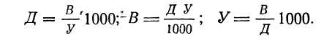
При измерении углов в тысячных называют и записывают вначале число сотен, а затем десятков и единиц тысячных. Сотни отделяются от остальных знаком дефис.
Если сотен и десятков нет, вместо них записываются нули (табл. 10).
Таблица 10
Порядок записи и чтения углов в тысячных
Угол в тысячных | Записывается | ^ Читается и докладывается
6000 | 60-00 | Шестьдесят ноль
4379 | 43-79 | Сорок три семьдесят девять
1002 | 10-02 | Десять ноль два
160 | 1-60 | Один шестьдесят
105 | 1-05 | Один ноль пять
45 | 0- 45 | Ноль сорок пять
20 | 0-20 | Ноль двадцать
5 | 0-05 | Ноль ноль пять
При переходе от делений угломера (тысячных) к градусной мере пользуются соотношениями:
0-01 = 3,6';
1-00 = 6°;
1°=0-17,
а также специальными таблицами (приложение 5).
Способы измерения углов
Угловые измерения выполняются с помощью приборов наблюдения, линейки, прицельных приспособлении стрелкового оружия или визуально (на глаз).
Шкалы и сетки оптических прицелов, биноклей, буссолей, дальномеров и других приборов наблюдения отградуированы в тысячных (делениях угломера).
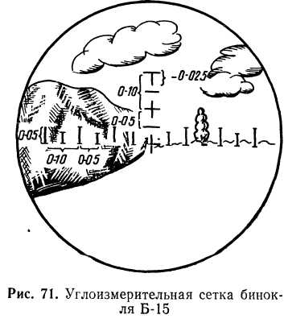
В зрительной трубе бинокля имеются две взаимно перпендикулярные шкалы для измерения горизонтальных и вертикальных углов (рис. 71). Цена малого деления равна 0-05, большого — 0-10. Вертикальная шкала рассчитана на 0-20, горизонтальная у биноклей Б-6 и Б-8 — на 1-00, Б-12 — 0-80 и Б-15 — 0-60.
Для измерения угла между ориентиром и целью совмещают какой-либо штрих горизонтальной шкалы. С ориентиром, подсчитывают число делений до цели, умножают полученное число на пять и получают значение измеряемого угла в тысячных. На рис. 71 горизонтальный угол между основанием горы и деревом равен 0-15, а вертикальный угол между вершиной и основанием дерева — 0-10. Если же предметы, между которыми нужно измерить угол, не помещаются в поле зрения бинокля, то его измеряют по частям, перемещая последовательно сетку бинокля и измеряя углы отрезками между намеченными точками; сумма всех измеренных углов и будет равна углу между двумя.
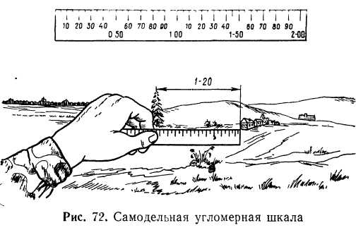
Для устройства самодельной угломерной шкалы (рис. 72) следует заметить биноклем или буссолью на местности две удаленные точки с расстояния между ними 2-00, а затем вытянуть руку с линейкой (карандашом, записной книжкой, расческой и т. п.) вперед на полную длину и отметить на ней по замеченным точкам угловое расстояние 2-00. Отмеченный участок делится и градуируется через 0-05, и получается угломерная шкала, которую рекомендуется иметь каждому разведчику. Чтобы с ее помощью измерить угол между ориентиром и целью, нужно вытянуть полностью вперед руку с линейкой и заметить по нанесенной шкале угловое расстояние между ними
Для измерения углов в тысячных может служить любая линейка с миллиметровыми делениями: один миллиметр на расстоянии 50 см от глаза соответствует углу 0-02.
Способы определения расстояния
Наибольшую точность при измерении расстояний на местности дают штатные средства: лазерные, оптические дальномеры, дальномеры саперные типа ДСП и другие средства разведки. Однако в войсковой разведке наблюдают и обнаруживают цели определяют их положение на местности и дают целеуказание практически все входящие в состав разведывательных органов. Поэтому каждому разведчику необходимо овладеть несколькими способами определения дальности до цели.
По угловой величине предметов (целей), линейные размеры которых известны, нетрудно определить расстояние, пользуясь формулой тысячной.
Например, наблюдаемый в бинокль танк «Леопард-1АТ» (высотой 2,65 м) покрывается по высоте маленьким штрихом (0-02,5) горизонтальной шкалы. Расстояние до танка
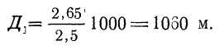
Если линейные размеры цели (предмета) не известны, следует вблизи цели выбрать местный предмет, размеры которого известны или легко определимы, и определить расстояние до этого предмета.
Способ определения дальности до цели по ее угловым размерам является основным для разведчиков, и им необходимо хорошо овладеть. Для этого нужно знать линейные размеры различных объектов, целей и предметов (табл. 11) или иметь эти данные под рукой (на планшете, в записной книжке и т. п.).
Рекомендуется определять расстояние, измеряя угловую величину высоты цели (предмета), так как она не всегда будет занимать фронтальное или фланговое по отношению к разведчику положение, особенно в движении, а значит, видимая часть цели в таком положении не будет соответствовать се длине или ширине.
Таблица 11.
Линейные размеры некоторых объектов
Объект | Размер, м
 | высота | длина | ширина
Этаж жилого капитального дома | 3-4
Этаж промышленного строения | 5-6
Одноэтажный дом с крышей | 7—8
Расстояние между столбами линии связи |  | 50-60
Деревянный столб линии связи | 6
Расстояние между опорами электросети высокого напряжения |  | 100
Пассажирский вагон цельнометаллический | 4,25 | 24—25 | 2,75
Товарный вагон:
- двухосный | 3,8 | 7,2 | 2,75
- многоосный | 4 | 13,6 | 2,75
Железнодорожная цистерна:
- двухосная | 3 | 6,75 | 7,75
- четырехосная | 3 | 9 | 2,75
Железнодорожная платформа:
- двухосная | 1,6 | 9,2 | 2,75
- четырехосная | 1,6 | 13 | 2,75
БТР М113 | 1,8 | 4,8 | 2,6
БТР М114 | 1,9 | 3,6 | 2,6
БМП «Мардер А1А» (ФРГ) | 3,29 | 6,79 | 3,24
БМП М2 «Брэдли» (США) | 2,95 | 6,52 | 3,2
БМП АМХ-10Р (Фр.) | 2,0/ | 5,78 | 2,78
БТР-50П | 2,3 | 7 | 3,16
АМХ-30, АМХ-32 (Фр.) | 2,29 | 6,59 | 3,1; 3,24
М60АЗ (США) | 2,75 | 6,95 | 3,63
М60А1 (США) | 2,87 | 6,95 | 3,63
М48 (США) | 2,66 | 6,88 | 3,63
М1 «Абрамс» (США) | 2,37 | 7,92 | 3,65
М551 «Шеридан» (США) | 2,95 | 6,1 | 2,82
«Леопард-1» (ФРГ) | 2,4 | 6,94 | 3,37
«Леопард-2» (ФРГ) | 2,48 | 7,66 | 3,7
МкЗ, Мк5 «Чифтен» (Вбр.) | 2,64 | 7,52 | 3,5
«Челенджер» (Вбр.) | 2,65 | 7,7 | 3,52
155-мм СГ М109А1 (США) | 2,8 | 5,7 | 3,15
203,2-мм СГ М110Е2 (США) | 2,77 | 5,5 | 3,15
155 мм СГ РН-70 (ФРГ, Вбр.) | 2,7
20-мм ЗСУ «Вулкан» (США) | 2,69 | 4,86 | 2,69
30-мм ЗСУ (Фр.) | 3,8 (с антенной РЛС) | 6,38 | 3,11
ЗУРО «Чапарэл» (США) | 3,1 | 5,75 | 2,69
ЗУРО «Кроталь» (Фр.) | 3 | 6,2 | 2,66
ЗУРО «Роланд-2» |  | 6,79 | 3,24
ЗУРО «?» |  | 6,38 | 3,11
Тяжелый крупнокалиберный пулемет | 0,75 | 1,65 | 0,75
Станковый пулемет | 0,5 | 1,5 | 0,75
Мотоциклист на мотоцикле с коляской | 1,5 | 2 | 1,2
Глазомерно определить расстояние способен разведчик, который постоянной тренировкой выработал у себя способность мысленно представлять и уверенно отличать на местности расстояния в 200 м, 500 м, 1 км. Этими запомнившимися отрезками пользуются как своего рода масштабом глазомера. При измерении расстояний выбирают наиболее подходящий масштаб глазомера и мысленно откладывают его на местности по направлению на объект, расстояние до которого определяется. При этом следует учитывать, что с увеличением расстояния кажущаяся величина отрезка в перспективе сокращается по мере удаления.
Точность глазомерного определения расстояния невелика и зависит от тренированности и опытности наблюдателя, условий наблюдения и величины определяемого расстояния. При определении расстояний до 1 км ошибка колеблется в пределах 10—20%, при больших расстояниях ошибки бывают так велики, что практически глазомерное определение их нецелесообразно.
На глазомерное определение расстояний влияют условия наблюдения. Более крупные предметы кажутся ближе однородных, но имеющих меньшие размеры. Предметы яркой окраски (белой, желтой, красной) кажутся ближе темных (черных, коричневых, синих, зеленых), также и при резкой разнице в окраске предмета и фона (например, темный предмет на снегу). Ярко освещенные и хорошо видимые предметы кажутся ближе затемненных (в тени, в пыли, в тумане); в пасмурные дни предметы кажутся дальше. Когда солнце находится позади разведчика, расстояние скрадывается, светит в глаза — кажется большим, чем в действительности. Складки местности (долины рек, впадины, овраги), невидимые или не полностью видимые наблюдателем, скрадывают расстояние. Чем меньше предметов на рассматриваемом участке (при наблюдении через водное пространство, ровный луг, степь, пашню) тем расстояния кажутся меньше. При наблюдении лежа предметы кажутся ближе, чем при наблюдении стоя. При наблюдении снизу вверх (к вершине возвышенности) предметы кажутся ближе, а при наблюдении сверху вниз — дальше.
По степени видимости (различимости) некоторых объектов и целей можно приближенно определить расстояние до них (табл. 12). Следует иметь в виду, что расстояния, на которых различаются отдельные предметы, зависят от индивидуальных особенностей каждого разведчика. В табл. 12 указаны предельные расстояния, с которых становятся заметны те или иные предметы. Таким образом, если разведчик увидел трубу на крыше дома, то это не значит, что до него ровно 3 км; это говорит о том, что до дома не более 3 км.
Таблица 12
Видимость некоторых предметов
Объекты и признаки | Дальность
Колокольни, башни, большие дома на фоне неба | 13—18 км
Населенные пункты | 10—12 км
Ветряные мельницы | 11 км
Заводские трубы | 6 км
Отдельные небольшие дома | 5 км
Окна в домах (без деталей) | 4 км
Трубы на крышах | 3 км
Самолеты на земле танки на месте | 12-15 км
Стволы деревьев, столбы линий связи, люди, повозки на дороге | 1,5 км (в виде точек)
Движение ног идущего человека | 700 м
Крупнокалиберный пулемет, миномет, противотанковая пушка, носимый ПТРК, колья проволочных заграждений, переплеты в окнах | 500 м
Движение рук, выделяется голова человека | 400 м
Ручной пулемет, винтовка, цвет и части одежды, овал лица | 250—300 м
Черепица на крышах, листья деревьев, проволока на кольях | 200 м
Пуговицы и пряжки, подробности вооружения солдата | 150—170 м
Черты чипа кисти рук, детали стрелкового оружия | 100 м
Глаза человека в виде точки | 70 м
Белки глаз | 20 м
По звуку и вспышке выстрела (пуска ракеты) определить расстояние несложно. Точность этого способа довольно высока и зависит от точности отсчета времени. Так как свет распространяется практически мгновенно, а звук распространяется со скоростью 331 м/с (при температуре окружающей среды 0 С), по разнице времени между обнаружением вспышки выстрела и приходом звука этого выстрела определяется расстояние до источника звука. Для этого в момент вспышки нужно включить секундомер; с приходом звука остановить его и, просчитав число секунд (с точностью до 0,1 с), умножить его на скорость звука. Полученный результат и будет расстоянием до источника звука в метрах. Например, разведчик засек вспышку при старте ракеты, звук донесся через 20,6 с. Значит, расстояние до пусковой установки равно 330X20,6 = 6798 м.
Следует учесть, что летом скорость звука несколько выше и составляет до 340 м/с, а зимой ниже — около 320 м/с

Тема 2. Измерения на местности
Занятие 1. 2 часа. Тактико-строевое. Измерение на местности углов с помощью подручных предметов, линейки, компаса, приборов наблюдения и прицеливания. Определение на местности расстояний: по степени видимости и слышимости, линейным и угловым размерам предметов, соотношению скоростей света и звука, времени и скорости движения, шагами. Н-Топ.-2.
1. Измерение на местности углов с помощью подручных предметов, линейки, бинокля, компаса, приборов наблюдения и прицеливания
Местоположение объекта (цели) определяется обычно по отношению к тому ориентиру, который находится ближе всего к объекту (цели). Достаточно знать две координаты объекта (цели): дальность, то есть расстояние от наблюдателя до объекта (цели), и угол (правее или левее ориентира), на который объект (цель) видна нам, и тогда местоположение объекта (цели) будет определено вполне точно.
Если расстояния до объекта (цели) определяются непосредственным промером или расчетом по формуле «тысячной», то угловые величины могут измеряться с помощью подручных предметов, линейки, бинокля, компаса, башенного угломера, приборов наблюдения и прицеливания и других измерительных приборов.
1.1. Измерение на местности углов с помощью подручных предметов.
Не имея измерительных приборов, для приблизительного измерения на местности углов в тысячных, можно использовать подручные предметы, размеры которых (в миллиметрах) заранее известны. Это могут быть: карандаш, патрон, спичечный коробок, мушка и магазин автомата и т.п.
Ладонь, кулак и пальцы рук могут также стать неплохим угломерным прибором, если знать, сколько в них заключается «тысячных», однако в этом случае необходимо помнить, что разные люди имеют разную длину руки и разную ширину ладони, кулака и пальцев. Поэтому, прежде чем использовать для измерения углов свою ладонь, кулак и пальцы, каждый военнослужащий должен заранее определить их «цену».
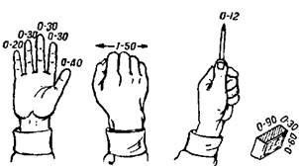  «Цена» пальцев, кулака, карандаша и спичечной коробки в тысячных («цена» пальцев и кулака у каждого военнослужащего индивидуальная) | Чтобы определить угловую величину, надо знать, что отрезку в 1 мм, удаленному от глаза на 50 см, соответствует угол в две тысячных (записывается: 0-02).  Например, ширина кулака равна 100 мм, следовательно, его «цена» в угловых величинах равна 2-00 (двести тысячных), а если, например, ширина карандаша равна 6 мм, то его «цена» в угловых величинах будет равна 0-12 (двенадцать тысячных).  При измерении углов в тысячных принято называть и записывать вначале число сотен, а затем десятков и единиц тысячных. Если при этом сотен или десятков не окажется, вместо них называют и записывают нули, например: (см. таблицу).

Угол в тысячных | Записывается | Читается
1250 | 12-50 | Двенадцать пятьдесят
156 | 1-56 | Один пятьдесят шесть
35 | 0-35 | Ноль тридцать пять
1 | 0-01 | Ноль ноль одни
1.2. Измерение на местности углов с помощью линейки.
Для измерения углов в тысячных с помощью линейки необходимо держать ее перед собой, на расстоянии 50 см от глаза, тогда одно ее деление (1 мм) будет соответствовать 0-02. При измерении угла необходимо подсчитать на линейке число миллиметров между предметами (ориентирами) и умножить на 0-02.
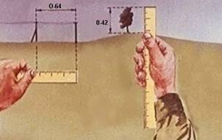  Измерение углов с помощью линейки с миллиметровыми делениями. | Полученный результат будет соответствовать величине измеряемого угла в тысячных.  Например (см. рисунок), для отрезка в 32 мм угловая величина будет составлять 64 тысячных (0-64), для отрезка в 21 мм - 42 тысячных (0-42).  Помните, что точность измерения углов с помощью линейки зависит от навыка в вынесении линейки точно на 50 см от глаза. Для этого можно потренироваться, а лучше и проводить замеры, с помощью веревки (нитки) с двумя узелками, расстояние между которыми равно 50 см. При выносе линейки (руки) на 50 см один узелок (веревки) нитки зажимается в зубах, а другой – прижимается пальцем руки к линейке.
Для измерения угла в градусах линейка выносится перед собой на расстояние 60 см. В этом случае 1 см на линейке будет соответствовать 1°.
1.3. Измерение на местности углов с помощью биноклем.
В поле зрения бинокля имеются две взаимно перпендикулярные угломерные шкалы (сетки). Одна из них служит для измерения горизонтальных углов, другая - для измерения вертикальных.
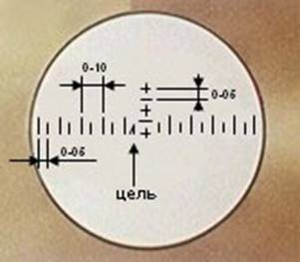  Измерение углов с помощью бинокля | Величина одного большого деления соответствует 0-10 (десяти тысячным), а величина малого деления соответствует 0-05 (пяти тысячным).  Для определения на местности углов до объекта (цели) при помощи бинокля необходимо поместить объект (цель) между делениями шкалы бинокля, подсчитать количество делений шкалы и узнать его угловую величину.  Чтобы измерить угол между двумя предметами (например, между ориентиром и целью), надо совместить какой-либо штрих шкалы с одним из них и подсчитать число делений против изображения второго. Умножив число делений на цену одного деления, получим величину измеряемого угла в тысячных.
1.4. Измерение на местности углов с помощью компаса.
Шкала компаса может быть проградуирована в градусах и делениях угломера. Не ошибитесь с цифрами. Градусов в окружности - 360; делений угломера - 6000.
Измерение углов в тысячных с помощью компаса осуществляется следующим образом. Вначале мушку визирного устройства компаса устанавливают на нулевой отсчет шкалы. Затем поворотом компаса в горизонтальной плоскости совмещают через целик и мушку линию визирования с направлением на правый предмет (ориентир).
После этого, не меняя положения компаса, визирное устройство переводят в направление на левый предмет и снимают по шкале отсчет, который будет соответствовать величине измеряемого угла в тысячных. Показания снимают по шкале компаса, проградуированной в делениях угломера.
При измерении угла в градусах линию визирования совмещают сначала с направлением на левый предмет (ориентир), так как счет градусов возрастает по ходу часовой стрелки, а показания снимают по шкале компаса, проградуированной в градусах.
1.5. Измерение на местности углов с помощью приборов наблюдения и прицеливания.
Приборы наблюдения и прицеливания имеют шкалы, подобные шкалам бинокля, поэтому углы с помощью этих приборов измеряют так же, как и с помощью бинокля.
2. Определение на местности расстояний по степени видимости и слышимости, по линейным и угловым размерам предметов, по соотношению скорости света и звука, времени и скорости движения, шагами
2.1. Определение на местности расстояний по степени видимости предметов.
Невооруженным глазом можно приблизительно определить расстояние до объектов (целей) по степени их видимости.
Военнослужащий с нормальной остротой зрения может увидеть и различить некоторые предметы со следующих предельных расстояний, указанных в таблице.
Определение расстояний по видимости (различимости)
некоторых объектов
Объекты и признаки | Предельная  видимость (км)
Колокольни, башни, большие дома на фоне неба | 15-18
Населенные пункты | 10-12
Ветряные мельницы и их крылья | 11
Деревни и отдельные большие дома | 8
Заводские трубы | 6
Отдельные небольшие дома | 5
Окна в домах (без деталей) | 4
Трубы на крышах | 3
Самолеты на земле, танки на месте | 1,2-1,5
Стволы деревьев, столбы линий связи, люди (в виде точки), повозки на дороге | 1,5
Движение ног идущего человека (лошади) | 0,7
Станковый пулемет, миномет, переносная ПУ, ПТУР, колья проволочных заграждений, переплеты в окнах | 0,5
Движение рук, выделяется голова человека | 0,4
Ручной пулемет, цвет и части одежды, овал лица | 0,25-0,3
Черепица на крышах, листья деревьев, проволока на кольях | 0,2
Пуговицы и пряжки, подробности вооружения солдата | 0,15-0,17
Черты лица, кисти рук, детали стрелкового оружия | 0,1
Глаза человека в виде точки | 0,07
Белки глаз | 0,02
Надо иметь в виду, что в таблице указаны предельные расстояния, с которых начинают быть видны те или иные предметы. Например, если военнослужащий увидел трубу на крыше дома, то это означает, что до дома не более 3 км, а не ровно 3 км. Пользоваться данной таблицей как справочной не рекомендуется. Каждый военнослужащий должен индивидуально для себя уточнить эти данные.
2.2. Определение на местности расстояний по степени слышимости предметов.
Ночью и в туман, когда наблюдение ограничено или вообще невозможно (а на сильно пересеченной местности и в лесу, как ночью, так и днем) на помощь зрению приходит слух.
Военнослужащие обязательно должны учиться определять характер звуков (то есть что они означают), расстояние до источников звуков и направление, откуда они исходят. Если слышны различные звуки, военнослужащий должен уметь отличать их один от другого. Развитие такой способности достигается длительной тренировкой.
Почти все звуки, означающие опасность, производятся человеком. Поэтому если военнослужащий слышит даже самый слабый подозрительный шум, он должен замереть на месте и слушать. Возможно, что недалеко от него затаился враг. Если противник начнет двигаться первым, выдав тем самым свое месторасположение, то он первым и погибнет. Если это сделает разведчик, такая участь постигнет его.
В тихую летнюю ночь даже обычный человеческий голос на открытом пространстве слышно далеко, иногда на полкилометра. В морозную осеннюю или зимнюю ночь всевозможные звуки и шумы слышны очень далеко. Это касается и речи, и шагов, и звяканья посуды либо оружия. В туманную погоду звуки тоже слышны далеко, но их направление определить трудно. По поверхности спокойной воды и в лесу, когда нет ветра, звуки разносятся на очень большое расстояние. А вот дождь сильно глушит звуки. Ветер, дующий в сторону военнослужащего, приближает звуки, а от него - удаляет. Он также относит звук в сторону, создавая искаженное представление о местонахождении его источника. Горы, леса, здания, овраги, ущелья и глубокие лощины изменяют направление звука, создавая эхо. Порождают эхо и водные пространства, способствуя его распространению на большие дальности.
Звук меняется, когда источник его передвигается по мягкой, мокрой или жесткой почве, по улице, по проселочной или полевой дороге, по мостовой или покрытой листьями почве. Необходимо учитывать, что сухая земля лучше передает звуки, чем воздух. Ночью звуки особенно хорошо передаются через землю. Потому часто прислушиваются, приложив ухо к земле или к стволам деревьев.
Средняя дальность слышимости различных звуков
днем на ровной местности, км (летом)
Источник звука (действия противника) | Слышимость звука | Характерные  звуковые признаки
Шум двигающегося поезда | 10
Паровозный или пароходный гудок, заводская сирена | 7-10
Стрельба очередями из винтовок и пулеметов | 5
Выстрел из охотничьего ружья | 3,0
Автомобильный сигнал | 2-3
Топот лошадей на рыси по мягкому грунту | 0,6
Топот лошадей на рыси по шоссе | 1,0
Крик человека | 1-1,5
Ржание лошадей, лай собак | 2-3
Разговорная речь | 0,1-0,2
Всплеск воды от весел | 0,25-0,5
Звяканье котелков, ложек | 0,5
Переползание | 0,02
Шаги | 0,03
Кашель | 0,04-0,05
Резкая команда голосом | 0,5-1
Движение пехоты в строю по грунту | 0,3 | Ровный глухой шум
Движение пехоты в строю по шоссе | 0,6
Стук весел о борт лодки | 1-1,5
Отрывка окопов вручную | 0,5-1 | Удары лопаты по камням
Вбивание деревянных колье вручную | 0,3-0,6 | Глухой звук равномерно чередующихся ударов
Вбивание деревянных колье механическим способом | 0,8
Рубка и спиливание деревьев ручным способом (топором, ручной пилой) | 0,3-0,4 | Резкий стук топора, визг пилы, прерывистый звук бензинового двигателя, глухой удар о землю спиленного дерева
Спиливание деревьев бензопилой | 0,7-0,9
Падение дерева | 0,8-1,0
Движение автомобилей по грунтовой дороге | 0,5 | Ровный шум моторов
Движение автомобилей по шоссе | 1-1,5
Движение танков, САУ, БМП по грунту | 2-3 | Резкий шум двигателей одновременно с резким металлическим лязгом гусениц
Движение танков, САУ, БМП по шоссе | 3-4
Шум двигателя стоящего танка, БМП | 1-1,5
Движение буксируемой артиллерии по грунту | 1-2 | Резкий отрывистый грохот металла и шум двигателей
Движение буксируемой артиллерии по шоссе | 2-3
Стрельба артиллерийской батареи (дивизиона) | 10-15
Выстрел из орудия | 6
Стрельба из минометов | 3-5
Стрельба из крупнокалиберных пулеметов | 3
Стрельба из автоматов | 2
Одиночный выстрел из винтовки | 1,2
Существуют определенные способы, помогающие слушать ночью, а именно:
лежа: приложить ухо к земле;
стоя: один конец палки прислонить к уху, другой конец упереть в землю;
стоять, слегка наклонившись вперед, перенеся центр тяжести тела на одну ногу, с полуоткрытым ртом, - зубы являются проводником звука.
Обученный военнослужащий при подкрадывании, ложится на живот и слушает лежа, стараясь определить направление звуков. Это легче сделать, повернув одно ухо в ту сторону, откуда доносится подозрительный шум. Для улучшения слышимости рекомендуется при этом приложить к ушной раковине согнутые ладони, котелок, отрезок трубы.
Для лучшего прослушивания звуков военнослужащий может приложить ухо к положенной на землю сухой доске, которая выполняет роль собирателя звука, или к сухому бревну, вкопанному в землю.
При необходимости можно изготовить самодельный водяной стетоскоп. Для этого используется стеклянная бутылка (либо металлическая фляга), заполненная водой до горловины, которую зарывают в грунт до уровня воды в ней. В пробку плотно вставляют трубку (пластмассовую), на которую одевают резиновую трубку. Другой конец резиновой трубки, снабженный наконечником, вставляют в ухо. Для проверки чувствительности прибора необходимо ударить пальцем землю на расстоянии 4 м от него (звук от удара ясно слышен через резиновую трубку).
2.3. Определение на местности расстояний по линейным размерам предметов.
Определение расстояний по линейным размерам предметов заключается в следующем: с помощью линейки, расположенной на расстоянии 50 см от глаза, измеряют в миллиметрах высоту (ширину) наблюдаемого предмета. Затем действительную высоту (ширину) предмета в сантиметрах делят на измеренную по линейке в миллиметрах, результат умножают на постоянное число 5 и получают искомую высоту (ширину) предмета в метрах.
Например, телеграфный столб высотой 6 м (см. рисунок) закрывает на линейке отрезок 10 мм. Следовательно, расстояние до него:
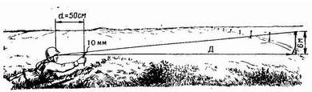  Определение расстояний по линейным размерам предмета | 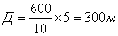
Точность определения расстояний по линейным величинам составляет 5-10% длины измеряемого расстояния.
2.4. Определение на местности расстояний по угловым размерам предметов.
Для применения этого способа надо знать линейную величину наблюдаемого предмета (его высоту, длину либо ширину) и тот угол (в тысячных), под которым виден данный предмет. Угловые размеры предметов измеряют с помощью бинокля, приборов наблюдения и прицеливания и подручными средствами.
Расстояние до предметов в метрах определяют по формуле:
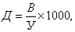 | где В - высота (ширина) предмета в метрах:  У - угловая величина предмета в тысячных.
Например, высота железнодорожной будки составляет 4 метра, военнослужащий видит ее под углом 25 тысячных. Тогда расстояние до будки составит:
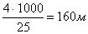.
Или военнослужащий видит танк «Леопард-2» под прямым углом сбоку. Длина этого танка - 7 метров 66 сантиметров. Предположим, что угол наблюдения составляет 40 тысячных. Следовательно, расстояние до танка - 191,5 метров.
Чтобы определить угловую величину подручными средствами, надо знать, что отрезку в 1 мм, удаленному от глаза на 50 см, соответствует угол в две тысячных (записывается 0-02). Отсюда легко определить угловую величину для любых отрезков.
Например, для отрезка в 0,5 см угловая величина будет 10 тысячных (0-10), для отрезка в 1 см - 20 тысячных (0-20) и т.д. Проще всего выучить наизусть стандартные значения тысячных.
Угловые величины (в тысячных долях дистанции)
Наименование предметов | Размер  в тысячных
Патрон по ширине дульца гильзы (7,62 мм) | 12
Гильза по ширине корпуса | 18
Карандаш простой | 10-11
Спичечная коробка по длине | 60
Спичечная коробка по ширине | 50
Спичечная коробка по высоте | 30
Толщина спички | 2
Точность определения расстояний по угловым величинам составляет 5-10% длины измеряемого расстояния.
Для определения расстояний по угловым и линейным размерам предметов рекомендуется запомнить величины (ширину, высоту, длину) некоторых из них, либо иметь эти данные под рукой (на планшете, в записной книжке). Размеры наиболее часто встречаемых объектов приведены в таблице.
Линейные размеры некоторых предметов
Наименование предметов | Высота | Длина | Ширина
Рост среднего человека (в обуви) | 1,65-1,75
Стрелок с колена | 1,05-1,20
Телеграфный столб | 6,00
Обычный смешанный лес | 6,50-8,40
Железнодорожная будка | 4,00
Одноэтажный дом с крышей | 6-8
Всадник верхом | 2,20-2,30
Танки | 2,30-2,70 | 6,8-7,7 | 3,1-3,7
БТР и БМП | 1,8-2,0 | 4,6-6,5 | 2,5-2,7
Один этаж жилого капитального дома | 3-4
Один этаж промышленного строения | 5-6
Расстояние между столбами линии связи |  | 50-60
Расстояние между опорами электросети высокого напряжения |  | 100
Заводская труба | 30
Вагон пассажирский цельнометаллический | 4,25 | 24-25 | 2,75
Вагоны товарные двухосные | 3,8 | 7,2 | 2,75
Вагоны товарные многоосные | 4 | 13,6 | 2,75
Железнодорожные цистерны двухосные | 3 | 6,75 | 2,75
Железнодорожные цистерны четырехосные | 3 | 9 | 2,75
Железнодорожные платформы двухосные | 1,6 | 9,2 | 2,75
Железнодорожные платформы четырехосные | 1,6 | 13 | 2,75
Автомобили грузовые двухосные | 2 | 5-6 | 2-2,5
Автомобили легковые | 1,5-1,8 | 4-5 | 1,5
Тяжелый крупнокалиберный пулемет | 0,75 | 1,65 | 0,75
Станковый пулемет | 0,5 | 1,5 | 0,5
Мотоциклист на мотоцикле с коляской | 1,5 | 2 | 1,2
2.5. Определение на местности расстояний по соотношению скоростей звука и света.
Звук распространяется в воздухе со скоростью 330 м/с, т. е. округленно 1 км за 3 с, а свет - практически мгновенно (300000 км/ч).
Таким образом, например, расстояние в километрах до места вспышки выстрела (взрыва) равно числу секунд, прошедших от момента вспышки до момента, когда был услышан звук выстрела (взрыва), деленному на 3.
Например, наблюдатель услышал звук взрыва через 11 с после вспышки. Расстояние до места вспышки будет равно:
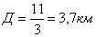
2.6. Определение на местности расстояний по времени и скорости движения.
Этот способ применяется для приближенного определения величины пройденного расстояния, для чего среднюю скорость умножают на время движения. Средняя скорость пешехода около 5, а при движении на лыжах 8-10 км/ч.
Например, если разведывательный дозор двигался на лыжах 3 ч, то он прошел около 30 км.
2.7. Определение на местности расстояний шагами.
Этот способ применяется обычно при движении по азимуту, составлении схем местности, нанесении на карту (схему) отдельных объектов и ориентиров и в других случаях. Счет шагов ведется, как правило, парами. При измерении расстоянии большой протяженности шаги более удобно считать тройками попеременно под левую и правую ногу. После каждой сотни пар или троек шагов делается отметка каким-нибудь способом и отсчет начинается снова. При переводе измеренного расстояния шагами в метры число пар или троек шагов умножают на длину одной пары или тройки шагов.
Например, между точками поворота на маршруте пройдено 254 пары шагов. Длина одной пары шагов равна 1,6 м. Тогда:
Обычно шаг человека среднего роста равен 0,7-0,8 м. Длину своего шага достаточно точно можно определить по формуле:
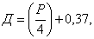 | где Д-длина одного шага в метрах; Р - рост человека в метрах; 0,37 – постоянная величина.
Например, если рост человека 1,72 м, то длина его шага будет:
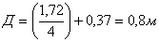
Более точно длина шага определяется промером какого-нибудь ровного линейного участка местности, например дороги, протяженностью 200-300 м, который заранее измеряется мерной лентой (рулеткой, дальномером и т. п.).
При приближенном измерении расстояний длину пары шагов принимают равной 1,5 м.
Средняя ошибка измерения расстояний шагами в зависимости от условий движения составляет около 2-5% пройденного расстояния.
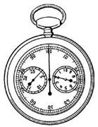  Шагомер | Счет шагов может выполняться с помощью шагомера. Он имеет вид и размеры карманных часов. Внутри прибора помещен тяжелый молоточек, который при встряхивании опускается, а под воздействием пружины возвращается в первоначальное положение. При этом пружина перескакивает по зубцам колесика, вращение которого передается на стрелки.  На большой шкале циферблата стрелка показывает число единиц и десятков шагов, на правой малой - сотни, а на левой малой - тысячи.  Шагомер подвешивают отвесно к одежде. При ходьбе вследствие колебания его механизм приходит в действие и отсчитывает каждый шаг.

Тема 3. Общие сведения о топографических картах
Занятие 1. 1 час. Практическое. Топографические карты, их назначение и краткая характеристика. Основные элементы содержания карты. Измерение расстояний по карте. Изучение участка местности. Чтение карты по маршруту движения. Н-Топ.-1,2,3,6.
Топографической картой называется уменьшенное, подробное и точное изображение небольшого участка местности на плоскости (бумаге).
Топографическая карта - основной графический документ о местности, содержащей точное, подробное и наглядное изображение местных предметов и рельефа.
Карты масштаба 1:10 000 (1:25 000) – самые подробные и точные, предназначены для детального изучения и оценки отдельных небольших участков местности командирами подразделений и частей при форсировании водных преград, высадке воздушных и морских десантов, ведении боевых действий в городах, строительстве инженерных сооружений. Они используется также для точных измерений и расчетов при планировании и выполнении мероприятий но инженерному оборудованию местности и топогеодезической подготовки стрельбы.
Карта масштаба 1:50000 предназначена для изучения и оценки местности, ориентирования, целеуказания и используется, как правило, подразделениями и частями в различных видах боя, особенно при организации обороны. В наступлении она используется для изучения и оценки местности при прорыве обороны противника, преодолении водных преград, высадке воздушных и морских десантов, а также при ведении боевых действий за населенные пункты. Эта карта используется также для топогеодезической подготовки стрельбы, проектирования военно-инженерных сооружений и выполнения расчетов по инженерному оборудованию местности.
Карта масштаба 1:100000 предназначена для изучения местности и оценки ее тактических свойств при планировании боя, организации взаимодействия и управлении войсками, ориентирования на местности и целеуказания, топогеодезической привязки элементов боевых порядков войск, определения координат объектов (целей) противника. Она также используется при проектировании военно-инженерных сооружений и выполнении мероприятий по инженерному оборудованию местности.
Карта масштаба 1:200000 предназначена для изучения и оценки местности. Она используется при планировании боевых действий войск и мероприятий по их обеспечению, управлении войсками. Карта широко используется в качестве дорожной, так как наглядно и достаточно полно отображает дорожную сеть и ее пригодность для передвижения боевой и другой техники. Кроме дорожной сети на этой карте хорошо отображены общий характер рельефа, основные водные преграды, крупные лесные массивы и населенные пункты. Поэтому она используется для изучения проходимости местности вне дорог, се защитных и маскирующих свойств.
Карта масштаба 1:500000 предназначена для изучения и оценки общего характера местности при подготовке и ведении операций. Она используется при организации взаимодействия и управлении войсками, для ориентирования при передвижении войск и целеуказания, а также для нанесения общей боевой обстановки.
Карта масштаба 1:1000000 предназначена для общей оценки местности и изучения природных условий крупных географических районов, военно-географической оценки театров военных действий, управления войсками и решения других задач.
Условные знаки - это графические обозначения, показывающие положение какого-либо объекта на местности и передающие его качественную и количественную характеристику. В РФ и странах СНГ используется 465 условных знаков (в США - 243, во Франции - 288. в ФРГ - 231).
Группы однородных местных предметов изображаются на картах с помощью основного (базового) условного знака. Качественная и количественная характеристика объектов одной группы определяется с помощью усложнения базового условного знака.
Чем крупнее масштаб карты, тем больше объектов и с большими подробностями показывается на ней при изображении данной территории. С уменьшением масштаба карты сокращается информационная емкость изображения на ней различных объектов.
На топографических картах масштаба 1:25000 – 1:100000 показываются по возможности все топографические объекты и их характерные особенности, имеющие значение для войск. На картах масштабов 1:200000 и 1:500000 отображаются лишь наиболее существенные из них, причем со значительным обобщением их плановых очертаний и других показателей.
Условные знаки местных предметов делятся на три основные группы:
масштабный;
внемасштабные;
пояснительные.
Масштабными (или контурными) условными знаками обозначаются объекты, выражающиеся в масштабе карты, то есть такие, размеры которых (длину, ширину, площадь) можно измерить по карте.
Каждый такой знак состоит из контура, т.е. планового очертания изображаемого объекта и заполняющего его пояснительного обозначения в виде фоновой окраски, цветной штриховки или сетки одинаковых по своему рисунку значков (запоминающих знаков), указывающих род и разновидность объекта. Контуры объектов показываются на картах пунктиром, если они не совпадают с другими линиями местности (канавами, береговыми линиями, дорогами и т.д.), которые обозначаются своими условными знаками.
Внемасштабными (точечными) условными знаками изображаются малоразмерные объекты (колодцы, отдельные дома, башни, памятники и др.), не выражающиеся в масштабе карты, фигурный рисунок такого знака включает главную точку, показывающую точное положение объекта на местности, и обозначает, что это за предмет.
Внемасштабные условные знаки можно разделить на 4 группы в зависимости от положения главной точки:
знаки, имеющие центр симметрии, (кружок, квадрат, прямоугольник, звездочка и т.д.); главная точка совпадает с центром симметрии;
знаки, имеющие широкое основание, главная точка - в середине основания;
знаки, имеющие основание в виде прямого угла; главная точка - в вершине утла;
знаки, представляющие сочетание нескольких фигур; главная точка - в центре симметрия нижней фигуры.
Геометрический центр фигуры
Рис. 1. 1 – пункты геодезической сети; 2 – точки съемочной сети, закрепленные на местности центрами; 3 – астрономические пункты; 4 – церкви; 5 – заводы, фабрики и мельницы без труб; 6 – электростанции; 7 – водяные мельницы и лесопилки; 8 – склады горючего и газгольдеры; 9 – шахты и штольни действующие; 10 – нефтяные и газовые скважины без вышек.
Середина основания знака
Рис. 2. 1 - заводские и фабричные трубы; 2 – терриконы; 3 – телеграфные и радиотелеграфные конторы и отделения, телефонные станции; 4 – метеорологические станции; 5 – семафоры и светофоры; 6 – памятники, монументы, братские могилы, туры и каменные столбы высотой более 1 м; 7 – буддийские монастыри; 8 – отдельно лежащие камни. | 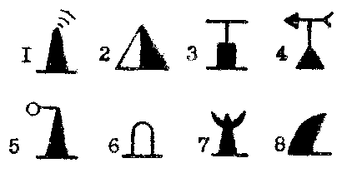
Вершина прямого угла у основания знака
Рис. 3. 1 – ветряные двигатели; 2 – бензоколонки и заправочные станции4 3 – ветряные мельницы; 4 – постоянные знаки речной сигнализации; 5 – отдельно стоящие лиственные деревья; 6 - отдельно стоящие хвойные деревья | 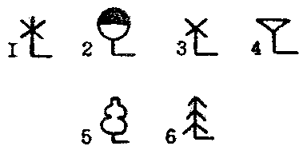
Геометрический центр нижней фигуры
Рис. 4. 1 – заводы, фабрики и мельницы с трубами; 2 – будки трансформаторные; 3 – радиостанции и телецентры; 4 – нефтяные и газовые вышки; 5 – сооружения башенного типа; 6 – часовни; 7 – мечети; 8 – радиомачты и телевизионные мачты; 9 – печи для обжига извести и древесного угля; 10 – мазары, суборганы. | 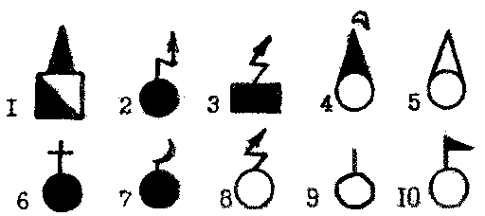

Этими главными точками необходимо пользоваться при точных измерениях расстояний между объектами по карте и при определении координат объектов. К внемасштабным условным знакам относятся такие знаки дорог, ручьев и других линейных объектов, у которых в масштабе выражается только длина, ширина же не может быть измерена по карте. Точное положение таких объектов на местности соответствует продольной оси (середина) знака на карте.
Пояснительные условные знаки применяются для дополнительной качественной и количественной характеристики изображаемых объектов и показа их разновидностей (например, условный знак дерева внутри леса).
Зарамочное оформление топографических карт. На каждом листе топографической карты с внешней стороны рамки помещаются различные сведения, необходимые для работы с картон.
Под номенклатурой даются номер и год издания карты.
Под нижней (южной) стороной рамки слева приводятся данные о магнитном склонении, сближении меридианов и поправке направления, а на чертеже показана взаимосвязь этих угловых величин; посередине помещаются линейный и численный масштабы карты, указываются величина масштаба и высота сечения рельефа; правее масштаба находится шкала заложений, предназначаемая для определения крутизны скатов; справа указывается, когда и каким методом создана карта. Данные о времени создания карты позволяют судить о соответствии карты местности на данный момент (период).
Между внутренней и внешней линиями рамки листа карты даются оцифровка вертикальных и горизонтальных линий координатной (километровой) сетки и подписи географических координат (широты и долготы) углов рамки.
Стороны рамки разбиты на минутные деления (по широте и долготе), а каждое минутное деление точками разбито на шесть частей по десять секунд каждая.
Кроме того, у выходов железных и шоссейных дорог дано название ближайшего города, поселка или станции, куда ведет данная дорога, с указанием расстояния в километрах от рамки до этого населенного пункта (станции).
Внутри рамок подписываются также собственные названия населенных пунктов, которые только частично изображены на данном листе, а большая часть их расположена на соседнем листе.

Читать карту – это значит правильно и полно воспринимать символику ее условных знаков, быстро и безошибочно распознавая по ним не только тип и разновидности изображаемых объектов, но и их характерные свойства.
Изучение местности по карте (чтение карты) включает определение общего ее характера, количественных и качественных характеристик отдельных элементов (местных предметов и форм рельефа), а также определение степени влияния данной местности на организацию и ведение боя.
Изучая местность по карте, следует помнить, что со времени ее создания на местности могли произойти изменения, которые не отражены на карте, т. е. содержание карты в какой-то мере не будет соответствовать действительному состоянию местности на данный момент. Поэтому изучение местности по карте рекомендуется начинать с ознакомления с самой картой.
Ознакомление с картой. При ознакомлении с картой по сведениям, помещенным в зарамочном оформлении, определяют масштаб, высоту сечения рельефа и время создания карты. Данные о масштабе и высоте сечения рельефа позволят установить степень подробности изображения на данной карте местных предметов, форм и деталей рельефа. Зная величину масштаба, можно быстрее определять размеры местных предметов или удаление их друг от друга.
Сведения о времени создания карты дадут возможность предварительно определить соответствие содержания карты действительному состоянию местности.
Затем читают и по возможности запоминают величины склонения магнитной стрелки, поправки направления. Зная на память поправку направления, можно быстрее делать перевод дирекционных углов в магнитные азимуты или ориентировать карту на местности по линии километровой сетки.
Общие правила и последовательность изучения местности по карте. Последовательность и степень подробности изучения местности определяется конкретными условиями боевой обстановки, характером боевой задачи подразделения, а также сезонными условиями и тактико-техническими данными боевой техники, применяемой при выполнении поставленной боевой задачи. При организации обороны в городе важное значение имеет определение характера его планировки и застройки, выявление прочных зданий с подвальными помещениями и подземных сооружений. В том случае, когда по городу проходит маршрут движения подразделения, изучать с такой подробностью особенности города нет необходимости. При организации наступления в горах основными объектами изучения являются перевалы, горные проходы, теснины и ущелья с прилегающими к ним высотами, формы скатов и их влияние на организацию системы огня.
Изучение местности, как правило, начинают с определения ее общего характера, а затем детально изучают отдельные местные предметы, формы и детали рельефа, их влияние на условия наблюдения, маскировки, проходимость, защитные свойства, условия ведения огня и ориентирования.
Определение общего характера местности имеет целью выявление важнейших особенностей рельефа и местных предметов, оказывающих существенное влияние на выполнение поставленной задачи. При определении общего характера местности на основе ознакомления с рельефом, населенными пунктами, дорогами, гидрографической сетью и растительным покровом выявляют разновидность данной местности, степень ее пересеченности и закрытости, что дает возможность предварительно определить ее тактические и защитные свойства.
Общий характер местности определяется беглым обзором по карте всего изучаемого участка.
По первому взгляду на карту можно сказать, о наличие населенных пунктов и отдельных массивов леса, обрывов и промоин, озер, рек и ручьев свидетельствующих о пересеченности местности и ограниченном обзоре, что неизбежно затрудняет движение боевой и транспортной техники вне дорог, создает трудности при организации наблюдения. Вместе с тем изрезанный характер рельефа создает неплохие условия для укрытия и защиты подразделений от воздействия оружия массового поражения противника, а массивы леса могут быть использованы для маскировки личного состава подразделения, боевой техники и т. д.
Так, в результате определения общего характера местности делают вывод о доступности района и отдельных его направлений для действий подразделений на машинах, а также намечают рубежи и объекты, которые следует изучить более детально, учитывая характер боевой задачи, которую предстоит выполнять на данном участке местности.
Детальное изучение местности имеет целью определить качественные характеристики местных предметов, форм и деталей рельефа в границах действий подразделения или по предстоящему маршруту движения. На основе получения по карте таких данных и с учетом взаимосвязи топографических элементов местности (местных предметов и рельефа) делается оценка условий проходимости, маскировки и наблюдения, ориентирования, ведения огня, а также определяются защитные свойства местности.
Определение качественных и количественных характеристик местных предметов производится по карте со сравнительно высокой точностью и большой подробностью.
При изучении по карте населенных пунктов определяют количество населенных пунктов, их тип и рассредоточенность, определяют степень обжитости того или иного участка (района) местности. Основными показателями тактических и защитных свойств населенных пунктов являются их площадь и конфигурация, характер планировки и застройки, наличие подземных сооружений, характер местности на подступах к населенному пункту.
Читая карту, по условным знакам населенных пунктов устанавливают наличие, тип и расположение их на данном участке местности, определяют характер окраин и планировку, плотность застройки и огнестойкость строений, расположение улиц, главных проездов, наличие промышленных объектов, выдающихся зданий и ориентиров.
При изучении по карте дорожной сети уточняют степень развития дорожной сети и качество дорог, определяют условия проходимости данной местности и возможности эффективного использования транспортных средств.
При более подробном изучении дорог устанавливаются: наличие и характеристика мостов, насыпей, выемок и других сооружений; наличие труднопроходимых участков, крутых спусков и подъемов; возможность съезда с дорог и движения рядом с ними.
При изучении грунтовых дорог особое внимание обращают на выявление грузоподъемности мостов и паромных переправ, так как на таких дорогах они часто не рассчитаны на пропуск тяжелых колесных и гусеничных машин.
Изучая гидрографию определяют по карте наличие водных объекты, уточняют степень изрезанности местности. Наличие водных объектов создает хорошие условия для водоснабжения и осуществления перевозок по водным путям.
Водные поверхности изображаются на картах синим или голубым цветом, поэтому они отчетливо выделяются среди условных знаков других местных предметов. При изучении по карте рек, каналов, ручьев, озер и других водных преград определяются ширина, глубина, скорость течения, характер грунта дна, берегов и прилегающей к ним местности; устанавливаются наличие и характеристика мостов, плотин, шлюзов, паромных переправ, бродов и участков, удобных для форсирования.
При изучении почвенно-растительного покрова устанавливают по карте наличие и характеристику лесных и кустарниковых массивов, болот, солончаков, песков, каменистых россыпей и тех элементов почвенно-растительного покрова, которые могут оказать существенное влияние на условия проходимости, маскировки, наблюдения и возможность укрытия.
Изученные по карте характеристики участка леса позволяют сделать вывод о возможности его использования для скрытного и рассредоточенного расположения подразделений, а также о проходимости леса по дорогам и просекам. Хорошими ориентирами в лесу для определения своего местоположения и ориентирования в движении являются дом лесника и просеки.
Характеристики болот определяются по начертаниям условных знаков. Однако при определении проходимости болот по карте следует учитывать время года и состояние погоды. В период дождей и распутицы болота, показанные на карте условным знаком как проходимые, в действительности могут оказаться труднопроходимыми. Зимой в период сильных морозов труднопроходимые болота могут стать легкопроходимыми.
Изучение рельефа по карте начинается с определения общего характера неровностей того участка местности, на котором предстоит выполнять боевую задачу. При этом устанавливаются наличие, местоположение и взаимная связь наиболее характерных для данного участка типовых форм и деталей рельефа, определяется в общем виде их влияние на условия проходимости, наблюдения, ведения огня, маскировки, ориентирования и организацию защиты от оружия массового поражения. Общий характер рельефа можно быстро определить по густоте и начертанию горизонталей, отметкам высот и условным знакам деталей рельефа.
Детальное изучение рельефа местности по карте связано с решением задач по определению высот и взаимного превышения точек, вида и направления крутизны скатов, характеристик (глубины, ширины и протяженности) лощин, оврагов, промоин и других деталей рельефа.
Естественно, что необходимость решения конкретных задач будет зависеть от характера поставленной боевой задачи. Например, определение полей невидимости потребуется при организации и ведении разведки наблюдением; определение крутизны, высоты и протяженности скатов потребуется при определении условий проходимости местности и выборе маршрута движения и т. д.
Масштабы карт.
Масштаб карты показывает, во сколько раз длина линии на карте меньше соответствующей ей длины на местности. Он выражается в виде отношения двух чисел. Например, масштаб 1:50 000 означает, что все линии местности изображены на карте с уменьшением в 50000 раз, т. е. 1 см на карте соответствует 50000 см (или 500 м) на местности.
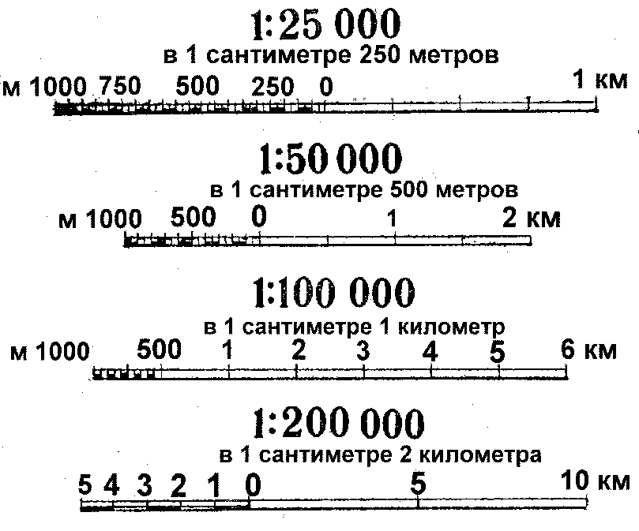  Рис. 1. Оформление численного и линейного масштабов на топографических картах и планах городов | Масштаб указывается под нижней стороной рамки карты в цифровом выражении (численный масштаб) и в виде прямой линии (линейный масштаб), на отрезках которой подписаны соответствующие им расстояния на местности (рис. 1). Здесь же указывается и величина масштаба - расстояние в метрах (или километрах) на местности, соответствующее одному сантиметру на карте.  Полезно запомнить правило: если в правой части отношения зачеркнуть два последних нуля, то оставшееся число покажет, сколько метров на местности соответствует 1 см на карте, т. е. величину масштаба.  При сравнении нескольких масштабов более крупным будет тот, у которого число в правой части отношения меньше. Допустим, что на один и тот же участок местности имеются карты масштабов 1:25000, 1:50000 и 1:100000. Из них масштаб 1:25000 будет самым крупным, а масштаб 1:100 000-самым мелким.
Чем крупнее масштаб карты, тем подробнее на ней изображена местность. С уменьшением масштаба карты уменьшается и количество наносимых на нее деталей местности
Подробность изображения местности на топографических картах зависит от ее характера: чем меньше деталей содержит местность, тем полнее они отображаются на картах более мелких масштабов.
В нашей стране и многих других странах в качестве основных масштабов топографических карт приняты: 1:10000, 1:25000, 1: 50000, 1: 100000, 1: 200000, 1: 500000 и 1:1000000.
Используемые в войсках карты подразделяются на крупномасштабные, среднемасштабные и мелкомасштабные.

Масштаб карты | Наименование карты | Классификация карт
 |  | по масштабам | по основному назначению
1:10 000 (в 1 см 100 м) | десятитысячная | крупномасштабные | тактические
1:25 000 (в 1 см 250 м) | двадцатипятитысячная
1:50 000 (в 1 см 500 м) | пятитысячная
1:100 000 ( в 1 см 1 км) | стотысячная | среднемасштабные
1:200 000 (в 1 см 2 км) | двухсоттысячная |  | оперативные
1:500 000 (в 1 см 5 км) | пятисоттысячная | мелкомасштабные
1:1 000 000 ( в 1 см 10 км) | миллионная

Измерение по карте прямых и извилистых линий.
Чтобы определить по карте расстояние между точками местности (предметами, объектами), пользуясь численным масштабом, надо измерить на карте расстояние между этими точками в сантиметрах и умножить полученное число на величину масштаба.
Пример, на карте масштаба 1:25000 измеряем линейкой расстояние между мостом и ветряной мельницей (рис. 2); оно равно 7,3 см, умножаем 250 м на 7,3 и получаем искомое расстояние; оно равно 1825 метров (250х7,3=1825).
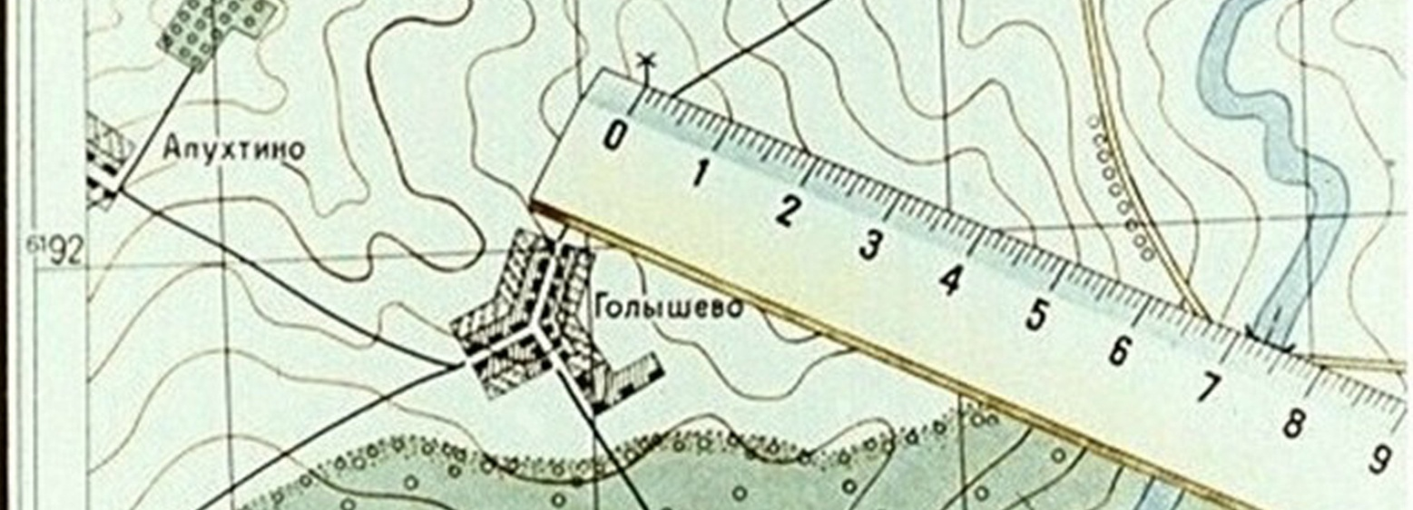
Рис. 2. Определить по карте расстояние между точками местности с помощью линейки.

Небольшое расстояние между двумя точками по прямой линии проще определить, пользуясь линейным масштабом (рис. 3). Для этого достаточно циркуль-измеритель, раствор которого равен расстоянию между заданными точками на карте, приложить к линейному масштабу и снять отсчет в метрах или километрах. На рис. 3 измеренное расстояние равно 1070 м.
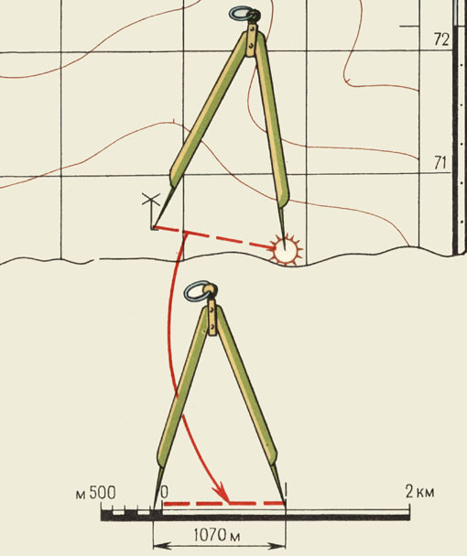  Рис. 3. Измерение на карте расстояний циркулем-измерителем по линейному масштабу | 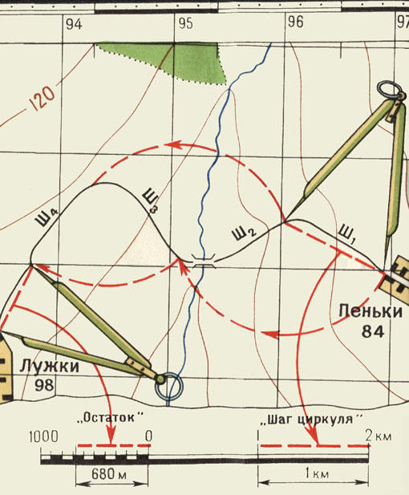  Рис. 4. Измерение на карте расстояний циркулем-измерителем по извилистым линиям
Большие расстояния между точками по прямым линиям измеряют обычно с помощью длинной линейки или циркуля-измерителя.
В первом случае для определения расстояния по карте с помощью линейки пользуются численным масштабом (см. рис. 2).
Во втором случае раствор «шаг» циркуля-измерителя устанавливают так, чтобы он соответствовал целому числу километров, и на измеряемом по карте отрезке откладывают целое число «шагов». Расстояние, не укладывающееся в целое число «шагов» циркуля-измерителя, определяют с помощью линейного масштаба и прибавляют к полученному числу километров.
Таким же способом измеряют расстояния по извилистым линиям (рис. 4). В этом случае «шаг» циркуля-измерителя следует брать 0,5 или 1 см в зависимости от длины и степени извилистости измеряемой линии.
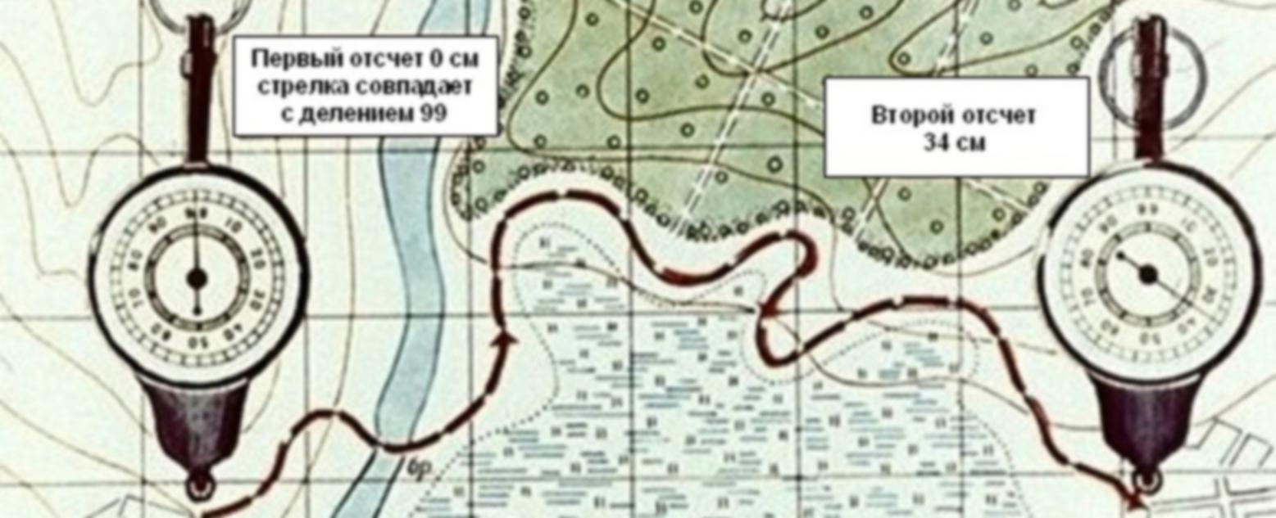Рис. 5. Измерения расстояния курвиметром

Для определения длины маршрута по карте применяют специальный прибор, называемый курвиметром (рис. 5), который особенно удобен для измерения извилистых и длинных линий.
В приборе имеется колесико, которое соединено системой передач со стрелкой.
При измерении расстояния курвиметром нужно установить его стрелку на деление 99. Держа курвиметр в вертикальном положении вести его по измеряемой линии, не отрывая от карты вдоль маршрута так, чтобы показания шкалы возрастали. Доведя до конечной точки, отсчитать измеренное расстояние и умножить его на знаменатель численного масштаба. (В данном примере 34х25000=850000, или 8500 м)
Точность измерения расстояний по карте. Поправки на расстояние за наклон и извилистость линий.
Точность определения расстояний по карте зависит от масштаба карты, характера измеряемых линий (прямые, извилистые), выбранного способа измерения, рельефа местности и других факторов.
Наиболее точно определить расстояние по карте можно по прямой линии.
При измерении расстояний с помощью циркуля-измерителя или линейкой с миллиметровыми делениями средняя величина ошибки измерения на равнинных участках местности обычно не превышает 0,7-1 мм в масштабе карты, что составляет для карты масштаба 1:25000 - 17,5-25 м, масштаба 1:50000 – 35-50 м, масштаба 1:100000 – 70-100 м.
В горных районах при большой крутизне скатов ошибки будут больше. Это объясняется тем, что при съемке местности на карту наносят не длину линий на поверхности Земли, а длину проекций этих линий на плоскость.

Тема 4. Назначение, боевые свойства и порядок применения навигационных приборов
Занятие 1. 2 часа. Практическое. Назначение, принцип действия, боевые свойства и порядок применения навигационных приборов. Общее устройство, порядок включения, настройки и пользование прибором. Хранение, переноска и обслуживание. Движение по местности, определение координат точек маршрута и нанесение их на карту (план). Проверка точности истинного положения на местности.
Ориентирование на местности с помощью наземной навигационной аппаратуры
Наземная навигационная аппаратура, которой оснащены многие виды боевых и специальных машин, предназначена для непрерывной автоматической регистрации местоположения движущейся машины и направления ее движения. Она используется при вождении колонн и одиночных машин по заданному маршруту главным образом в условиях, трудных для ориентирования: на местности, бедной ориентирами, и при плохой видимости. Эта аппаратура может быть также использована для нанесения на карту не обозначенных на ней дорог, колонных путей, зон затопления и для определения местоположения боевых порядков подразделений.
Наземную навигационную аппаратуру подразделяют на два типа. Первый тип – координаторы, выдающие информацию о текущих координатах и дирекционном угле курса движущейся машины в числовом виде. Второй тип – курсопрокладчики, выдающие эту информацию как в числовом, так и в графическом виде, прочерчивая на карте путь, проходимый машиной. Название типа аппаратуры происходит от названия одного из важнейших узлов – счетно-решающего устройства. В аппаратуре первого типа он называется координатором, второго типа – курсопрокладчиком.
В дальнейшем будем рассматривать устройство и эксплуатацию, главным образом, этого типа аппаратуры.
Принцип определения текущих координат движущейся машины
Работа навигационной аппаратуры сводится к непрерывному измерению проходимого машиной пути и дирекционного угла направления движения и вычислению на основе этих данных координат местоположения движущейся машины.
Допустим, движение машины начинается из точки О, координаты которой х0 и у0 известны, например определены по карте. Двигаясь прямолинейно, машина переместилась в точку. Ее координаты Х и у.
Из рисунка видно, что прямоугольные координаты машины в точке / будут:

Приращения координат А* и Аг/ зависят от длины пути, пройденного машиной, и направления ее движения. Они вычисляются по формулам:

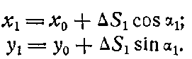

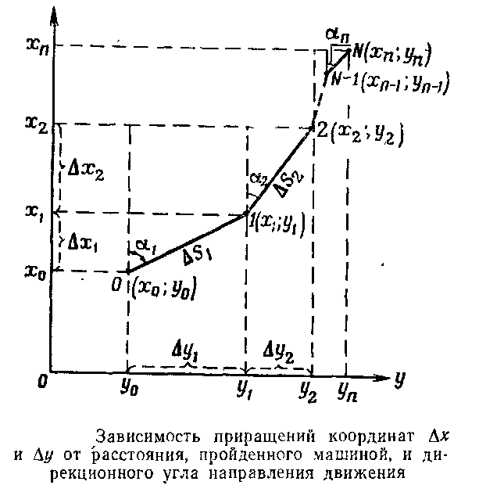
Таким образом, текущие координаты движущейся машины равны алгебраической сумме координат начальной точки и приращений Ах и Ау, вычисленных аппаратурой в процессе движения машины от начальной точки до данной.
Основные приборы навигационной аппаратуры
Для решения указанных выше уравнений ННА типа «координатор» имеет следующие основные приборы:
датчик пути, который непрерывно определяет величину приращения пройденного пути AS;
датчик курса, обеспечивающий определение дирекционного угла а направления движения машины в каждый момент времени;
– счетно-решающее устройство, которое непрерывно вычисляет прямоугольные координаты местоположения машины по данным, поступающим в него от датчиков пути и курса.
Принципиальная схема такой аппаратуры показана ниже.
Курсопрокладчик кроме этих приборов имеет еще построительный механизм и планшет, на котором закрепляется карта. Карандаш построительного механизма, перемещаясь по планшету, указывает местоположение машины и вычерчивает путь ее следования.

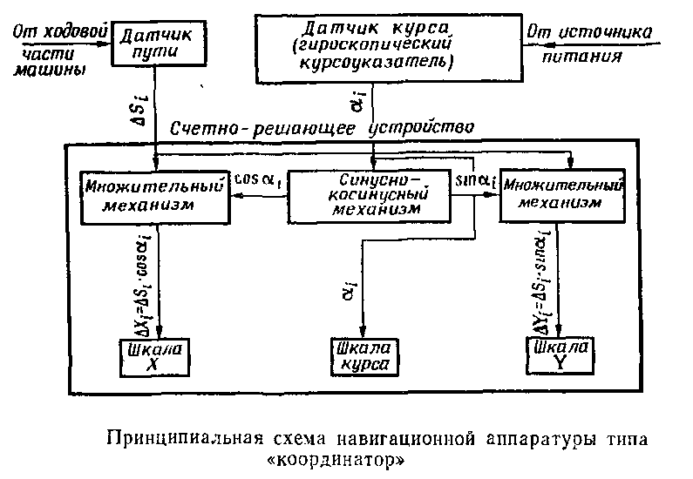

Датчик пути представляет собой электромеханический прибор, учитывающий путь, проходимый машиной, и вырабатывающий соответствующий ему электрический сигнал. С ходовой частью машины датчик связан гибким валиком, число оборотов которого пропорционально проходимому машиной пути. Энергия механического вращения валика преобразуется в электрический сигнал с помощью так называемого сельсина-датчика. Этот сигнал и поступает в счетно-решающее устройство.
На величину пути, показываемую датчиком, влияют рельеф местности и дорожные условия. Движение машины по крутым склонам, пробуксовка или скольжение колес по грунту, отклонение давления в шинах колес от нормального и некоторые другие причины приводят к тому, что путь, показываемый датчиком, не соответствует действительному расстоянию, проходимому машиной. Поэтому для того чтобы получить действительное значение пути, пройденного машиной, в показания датчика пути необходимо ввести поправку – корректур у пути
Датчиком курса служит гироскопический курсоуказатель, принцип устройства которого такой же, как и гирополукомпаса.
До начала движения машины на шкале «Курс» устанавливают отсчет, равный дирекционному углу а продольной оси машины. При изменении направления оси машины в процессе движения датчик курса подает в счетно-решающее устройство электрический сигнал, пропорциональный изменению курса.

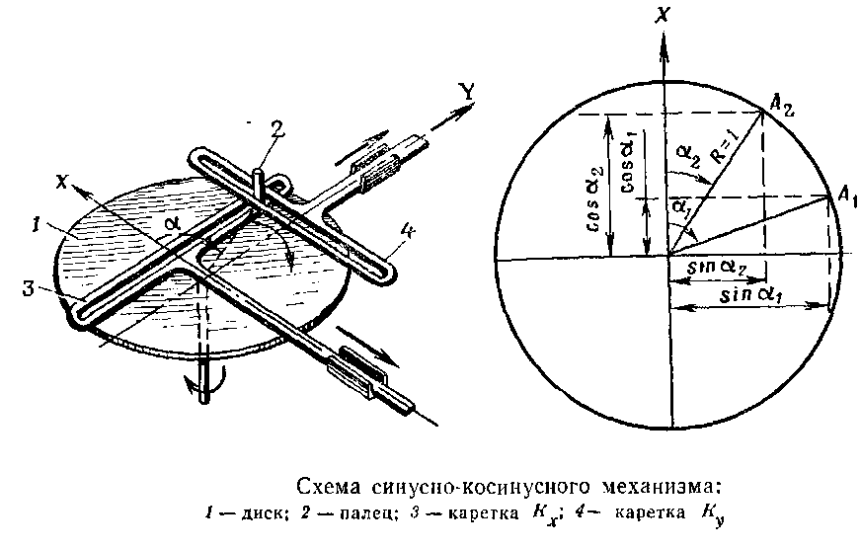

Счетно-решающее устройство постоянно определяет значения sin и cos он, перемножает S, на sin at и cos хг и передает полученные значения приращений координат, на шкалы координат х и у.
В аппаратуре типа «курсопрокладчик» вычисленные счетно-решающим устройством приращения координат поступают в построительный механизм, карандаш которого перемещается на отрезки, равные приращениям координат в масштабе карты, укрепленной на планшете.
Счетно-решающее устройство типа «координатор» состоит из синусно-косинусного, множительного и шкального механизмов.
Синусно-косинусный механизм автоматически определяет численные значения синуса и косинуса дирекционного угла направления движения машины. Он представляет собой поворачивающийся диск, на котором укреплен палец, связанный с двумя каретками Кх и Ку. В целях ввода корректуры пути расстояние между центром диска и пальцем может меняться.
Если по сигналу от гирокурсоуказателя диск повернется на угол а, то каретка Кх под действием пальца переместится на величину, равную косинусу дирекционного угла машины, а каретка Kv – синусу этого угла. Каретки механически связаны с множительным механизмом.

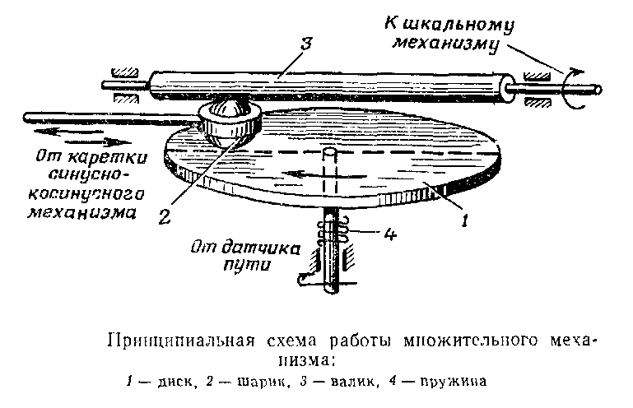

Множительный механизм предназначен для непрерывного умножения приращений пути AS на cos а и sin а. Он обычно выполняется в виде двух одинаковых фрикционов: один для определения Ах, второй – Ау Электрический сигнал, поступающий от датчика пути, с помощью сельсина-датчика счетно-решающего устройства преобразуется в механическое вращение диска / с числом оборотов, пропорциональным пути, проходимому машиной. Это вращение передается на валик 3 посредством промежуточного шарика 2, заключенного в обойму, который изменяет свое положение на диске под воздействием линейного перемещения одной из кареток синусно-косинусного механизма. Скорость вращения валика прямо пропорциональна произведению скорости вращения диска на расстояние шарика от центра диска. А это расстояние для одного фрикционного механизма пропорционально синусу дирекционного угла машины, а для другого – косинусу. Таким образом, угловая скорость вращения валика пропорциональна приращению соответствующей координаты.
При перемещении шарика относительно центра диска с одной его стороны на другую валик фрикционного механизма будет вращаться в обратном направлении. Тем самым учитываются знаки приращений.
Шкальный механизм предназначен для интегрирования приращений координат, поступающих из множительного механизма, а также для установки и считывания координат, дирекционного угла и корректуры пути.
Точность определения местоположения машины с помощью ННА зависит от приборных ошибок и погрешностей в определении исходных данных.
Основной причиной приборных ошибок является уход главной оси гироскопа. Считается допустимым, если он не превышает 35 делений угломера за час. Ошибки в работе счетно-решающего устройства на точность работы аппаратуры практически не влияют.
Величина ошибок, обусловленных уходом главной оси гироскопа и погрешностями определения исходного дирекционного угла и корректуры пути, тем больше, чем длиннее маршрут. Практика показывает, что на коротких маршрутах аппаратура позволяет определять местоположение машины с ошибкой 0,5–0,7% пройденного пути. При движении в течение 3–4 ч ошибка составляет 1,5–2% пройденного пути. Если же во время движения, хотя бы через каждый час, проверять работу аппаратуры по имеющимся на местности и обозначенным на карте ориентирам и вводить соответствующие поправки в установку дирекционного угла, корректуры пути и текущие координаты, то при движении на значительные расстояния ошибка определения координат аппаратурой не превысит 1,5% пройденного пути.
Подготовка к ориентированию

Подготовка к ориентированию на местности с помощью навигационной аппаратуры включает:осмотр и запуск аппаратуры; – балансировку гироскопа;
проверку установки визирного устройства машины;
изучение маршрута движения и подготовку карты;
подготовку исходных данных;
установку исходных данных на координаторе.
1. Осмотр и запуск аппаратуры
При осмотре аппаратуры необходимо установить, нет ли на приборах механических повреждений, проверить четкость работы кнопок установки координат и работу механизма установки исходного дирекционного угла, убедиться в исправности лампочек подсветки шкал координатора.Включение и выключение аппаратуры производят только в неподвижной машине с помощью выключателей, находящихся на пульте управления. Перед тем как включить аппаратуру, надо убедиться, что напряжение бортовой сети не менее 23 В, и затем перевести выключатель «Преобр.» в положение «Включено», при этом загорятся лампочки подсветки шкал координатора. Спустя 10–12 мин поставить в положение «Включено» выключатель «Система». Выключение аппаратуры производят в обратном порядке, переводя выключатели «Система» и «Преобр.» в положение «Выключено».
2. Балансировка гироскопа курсоуказателя
Балансировка гироскопа курсоуказателя имеет целью так отрегулировать работу азимутального корректирующего устройства, чтобы в процессе движения машины уход главной оси гироскопа был минимальным.

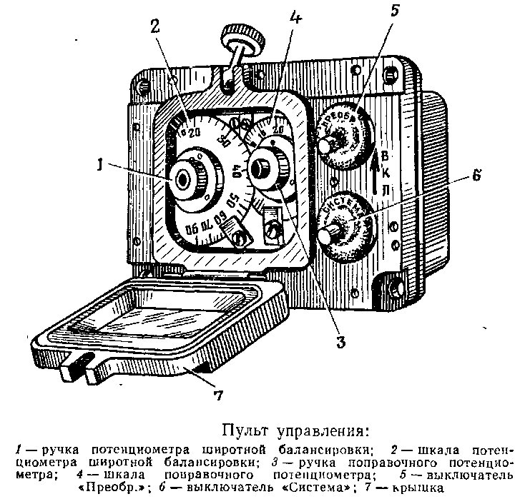

Балансировка гироскопа производится при поступлении машины в часть, при перемене района эксплуатации аппаратуры более, чем на 4° по широте и при обнаружении неточностей в показаниях координат местоположения машины и курса.
Для балансировки гироскопа на пульте управления имеются два потенциометра – широтной балансировки и поправочной балансировки. Шкала широтного потенциометра проградуирована в градусах географической широты от 0 до 90°. Шкала поправочного потенциометра проградуирована на 60 делений с оцифровкой через 10 делений.
Скорость ухода главной оси гироскопа в неподвижной машине и при ее движении неодинакова. Поэтому балансировку гироскопа обычно выполняют сначала грубо в неподвижной машине, а потом более точно – в движущейся.
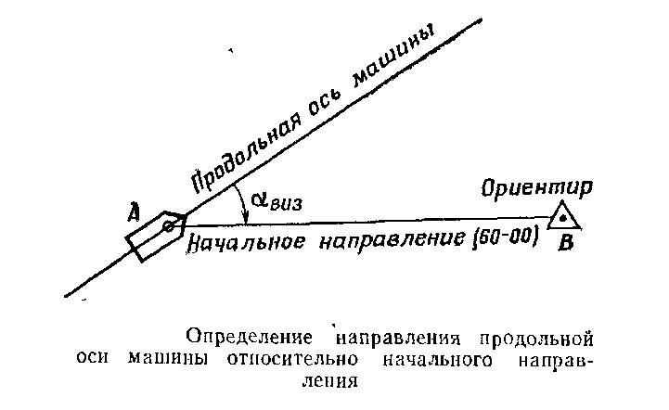
Номер деления ip, который необходимо установить на шкале поправочного потенциометра, рассчитывают по формуле
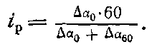
Для балансировки в неподвижной машине на шкале широтного потенциометра устанавливают географическую широту места. Включают аппаратуру, поправочный потенциометр ставят в положение «О», а на шкале «Курс» устанавливают угол 0–00. Спустя 5 мин по шкале «Курс» фиксируют уход гироскопа. После этого поправочный потенциометр ставят в положение «60», стрелку на шкале «Курс» возвращают в нулевое положение и вновь определяют уход гироскопа за 5 мин.
Определить уход гироскопа в движущейся машине было бы просто, если бы удалось поставить продольную ось машины после движения по какому-либо выбранному маршруту точно в такое же положение, какое она занимала до движения. Тогда разность отсчетов по шкале «Курс» до и после движения и была бы уходом гироскопа за время движения. Однако поставить машину точно в прежнее положение затруднительно. Поэтому уход гироскопа в движении определяют следующим образом.
Выбирают на местности такую точку А, чтобы с нее хорошо был виден какой-либо удаленный ориентир В. Направление АВ принимают за начальное. Устанавливают машину на точке А, включают гирокурсоуказатель л определяют направление продольной оси машины относительно начального направления. Для этого с помощью визирного устройства машины измеряют угол авиз – На шкале «Курс» устанавливают отсчет, равный оси:

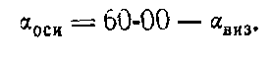
После 15–20-минутного движения по маршруту, начертание которого желательно выбирать в виде восьмерки, машину вновь устанавливают на точку А и записывают отсчет по шкале «Курс». Затем визируют на тот же ориентир В и определяют действительное направление продольной оси машины. Разность ак является величиной ухода гироскопа за время движения.
За 30 мин движения уход гироскопа подсчитывают по формуле
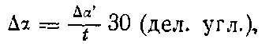
где / – время движения в минутах.
Пробег повторяют еще два раза, каждый раз устанавливая свой аоои и подсчитывая Да.
Из трех заездов определяют среднюю величину ухода гироскопа, которая не должна превышать 20 дел. угл. за 30 мин. При большей величине ухода шкалу поправочного потенциометра необходимо повернуть по ходу часовой стрелки, если Да имеет положительное значение, и против хода – при отрицательном Да. Поворачивать потенциометр следует на угол из расчета 5–6 дел. угл. за 30 мин на одно деление шкалы потенциометра.
3. Проверка визирного устройства машины
Оптическая ось визирного устройства при установке вращающейся башенки в положение 0–00 на угломерной шкале должна быть параллельна продольной оси машины. Соблюдение этого непременного условия проверяется в том случае, когда при допустимом уходе главной оси гироскопа аппаратура выдает ошибочные координаты местоположения машины, а также после ремонта вращающейся башенки боевой машины и при замене оптического прибора.
Проверка визирного устройства производится следующим образом.
На ровной дороге выбирают прямолинейный участок длиной около 1000 м и выставляют вехи в его концах. На одной из этих точек устанавливают машину, запускают гироскоп и ставят нулевые отсчеты на шкалах х и у. С помощью визирного устройства определяют угол визирования на противоположную веху и вычисляют направление продольной оси машины аосн:
Полученное значение угла устанавливают на шкале «Курс» и с максимальной скоростью, чтобы исключить ошибки, обусловленные уходом гироскопа, проходят весь участок и над второй вехой снимают отсчеты со шкал х и у. Если угол рассогласования между осью визирного устройства и продольной осью машины отсутствует, то отсчет на шкале у останется равным нулю. В противном случае отсчет будет отличным от нуля
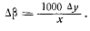
Знак Лр определяется знаком Ау. Например, отсчет на шкале 99990 м означает, что Ау– – 10 м, при отсчете 00010 Ау=+ 10 м.

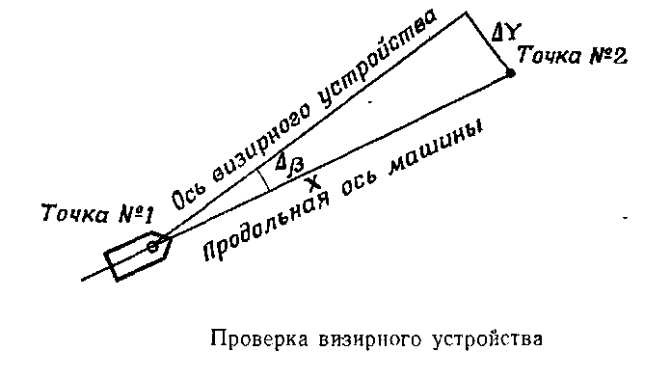

Угол рассогласования оптической оси визирного устройства с продольной осью машины Др, как это видно из рис. 82, может быть определен по формуле
Для повышения точности определение угла рассогласования производят 3–4 раза и вычисляют его среднее значение. Если оно превышает допуск, то отсчетную шкалу угломерного устройства перемещают на вычисленный угол.
4. Изучение маршрута движения и подготовка карты
Для выдерживания маршрута движения с помощью навигационной аппаратуры обычно используют карту масштаба 1: 100 000, а для подготовки исходных данных, а также для нанесения на карту колонных путей, не обозначенных на ней дорог, зон разрушений и пр. – масштаба 1: 50 000.
Так же, как и при подготовке к движению без навигационной аппаратуры, предстоящий маршрут изучают по карте и на нее наносят данные, облегчающие ориентирование в пути. Дополнительно на карте подписывают координаты ориентиров, находящихся на пути движения или в непосредственной близости от него. Для контроля в пути работы гирокурсоуказателя на карте подписывают также дирекционные углы прямолинейных участков дорог, просек, линий электропередач, каналов и других линий местности, вдоль которых проходит маршрут.
Для повышения точности глазомерного нанесения на карту точек по их координатам, снятым со шкал прибора в процессе движения, километровую сетку карты целесообразно разбить на более мелкие квадраты, например со стороной 200 м, и оцифровать полученные линии. Такая сетка особенно необходима для того, чтобы быстро, на глаз наносить по координатам новые дороги, колонные пути, границы зон разрушений, боевые порядки подразделений и т.п.
5. Подготовка исходных данных
Подготовка исходных данных обычно производится непосредственно перед началом движения. Она включает выбор исходной точки и определение ее координат, определение исходного дирекционного угла продольной оси машины и коэффициента корректуры пути.
Выбор исходной точки и определение ее координат. Исходная точка должна надежно опознаваться на карте и на местности и позволять машине наехать на нее или подъехать вплотную. Кроме того, желательно, чтобы с исходной точки был виден какой-либо ориентир, находящийся на расстоянии 2–3 км от нее и обозначенный на карте. Наличие ориентира позволяет наиболее точно определить исходный дирекционный угол. В качестве исходной точки обычно выбирают геодезические пункты, центры перекрестков дорог, мостов, водонапорные башни, отдельные строения. Координаты исходной точки определяют но крупномасштабной карте с возможно большей точностью с помощью поперечного масштаба.
Определение исходного дирекционного угла. Исходным дирекционным углом называется угол в исходной точке между северным направлением вертикальной линии сетки карты и продольной осью машины. Если машина на исходной точке установлена так, что ее продольная ось совпадает с направлением на выбранный ориентир, то исходный дирекционный угол аисх будет равен дирекционному углу направления на ориентир, который предварительно измерен по карте. Однако точно и быстро совместить ось машины с направлением на ориентир трудно. Поэтому для определения исходного дирекционного угла поступают так.
С помощью хордоугломера измеряют по карте дирекционный угол направления на ориентир. Машину устанавливают так, чтобы центр ее находился над исходной точкой. Когда наехать на точку нельзя, машину устанавливают возможно ближе к ней и в створе с направлением на ориентир. Используя визирное устройство машины, измеряют угол между продольной осью и направлением на ориентир.
Исходный дирекционный угол будет равен

В том случае, когда в районе исходной точки нельзя выбрать ориентир, удаленный на 2–3 км, а также при подготовке навигационной аппаратуры к работе ночью и в условиях ограниченной видимости, для определения исходного дирекционного угла используют буссоль, которая входит в комплект навигационной аппаратуры. Для этого буссоль устанавливают в 50–60 м от машины и определяют магнитный азимут на центр визирного устройства. Чтобы получить дирекционный угол направления машина – буссоль, измеренный азимут Ам изменяют на 30–00 и вводят поправку направления П, взятую с карты. После этого по визирному устройству машины берут отсчет на буссоль, т.е. определяют авиз. Исходный дирекционный угол 30–00 вводится в формулу со знаком +, если Ам меньше 30–00, и со знаком –, если больше. Учитывается также и знак поправки направления.Например, в случае, показанном на рис. 84, исходный дирекционный угол подсчитывается по формуле

Все измерения, необходимые для вычисления исходного дирекционного угла, выполняют с особой тщательностью, так как погрешность в определении приводит к тому, что навигационная аппаратура в процессе движения не будет выдавать с необходимой точностью координаты местоположения машины. Так, например, за счет ошибки в определении и установке на шкале «Курс» исходного дирекционного угла в 10 дел. угл. одна из координат будет вычислена аппаратурой с ошибкой в 1 км, если машина пройдет 100 км без корректирования курса. Каждое из измерений повторяют 2–4 раза и за окончательное значение измеренной величины берут среднее из результатов всех измерений.
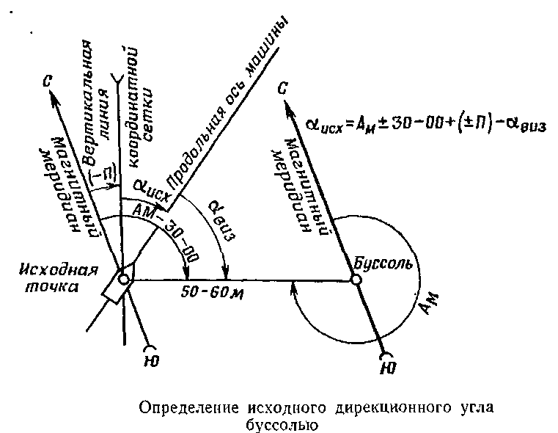

Определение коэффициента корректуры пути производится на прямолинейном участке длиной 500–1000 м, сходном по характеру рельефа и грунта с предстоящим маршрутом движения. Если движение будет производиться в резко различных дорожных условиях, например по асфальту, песку, вязкому грунту и т.п., то корректуру пути надо определять для каждого дорожного условия.
Концы участка обозначают кольями, а при необходимости – вехами. Длину участка дважды измеряют мерной лентой. Окончательное значение длины S получают как среднее из результатов измерений, которые не должны различаться между собой более чем на 0,001S.
Затем устанавливают машину на первой точке и таким же способом, как и при проверке визирного устройства, определяют направление продольной оси машины. После включения аппаратуры на шкале «Курс» устанавливают отсчет, равный аоои, а на шкалах корректуры пути и координат – нулевые отсчеты.
По измеренному участку совершают 4–5 рейсов в прямом и обратном направлениях, снимая показания со шкал координат X и У. Если уход гироскопа и угол рассогласования между продольной осью машины и оптической осью устройства в пределах допустимых значений, то при движении от первой точки ко второй курс машины равен 0, а от второй вешки- к первой – 30–00 Поэтому координата у не получит приращения, а приращение координаты х будет равно длине участка.
Разность между приращением координаты х и расстоянием, измеренным мерной лентой, представляет собой ошибку в определении длины данного участка пути аппаратурой.
Для того чтобы получить действительное расстояние, пройденное машиной, в аппаратуре предусмотрено автоматическое введение корректуры пути. Конструктивно это осуществляется путем изменения расстояния между центром диска и пальцем синусно-косинусного механизма.
Коэффициент корректуры пути К вычисляют по формуле
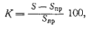
где S – длина пути, измеренная лентой;
SпР – длина пути, определенная аппаратурой как среднее значение приращений координаты х.
Коэффициент корректуры пути с учетом его знака устанавливают вращением ручки «Корректура пути» внаправлении от минусовых значений к плюсовым. После этого делают контрольный рейс по тому же участку, вновь определяя значение коэффициент корректуры пути. Разность не должна превышать 0,2%. В противном случае определение корректуры пути повторяют,
Установка координат и дирекционного угла
Вначале устанавливают координаты исходной точки кнопками шкального механизма, которые расположены на лицевой стороне координатора. Для этого переводят ручку переключателя в положение X или Y, в зависимости от того, какую координату надо ввести, и, открыв защитную крышку, набирают цифры координат справа налево.
Исходный дирекционный угол вводят с помощью ручки «Установка курса», поворачивая ее вправо или влево. При повороте ручки стрелки шкал грубого и точного отсчетов начинают вращаться тем быстрее, чем больше угол поворота ручки. Вначале устанавливают против соответствующего деления стрелку шкалы грубого отсчета, а затем, уменьшив угол поворота ручки, подводят на требуемое деление стрелку шкалы точного отсчета.
Ориентирование на местности с помощью координатора
Во время движения по маршруту работа с навигационной аппаратурой заключается прежде всего в контроле правильности выработки ею координат местоположения машины и курса Такой контроль осуществляется путем сличения координат х и у ориентиров и курса, снятых со шкал координатора, с известными координатами и дирекционными углами, которые были определены но карте при ее подготовке. Проверка правильности работы аппаратуры особенно необходима в самом начале движения,) первых контрольных ориентиров.
Как показывает практика, причиной ошибок в координатах, выдаваемых аппаратурой, при движении в одинаковых дорожных условиях чаще всего является неточное определение исходного дирекционного угла. Поэтому в случае обнаружения ошибок в координатах, превышающих 1–2% пройденного пути, следует использовать первую же возможность для того, чтобы определить дирекционный угол продольной оси машины, применяя для этого те же способы, что и на исходной точке. Если обстановка не позволяет подготовить новые исходные данные, то определяют поправку, которую нужно ввести в дирекционный угол или корректору пути. Для этого, используя 2–3 ориентира, находящиеся на маршруте, устанавливают характер ошибок.
Если точки местоположения машины, наносимые на карту по показаниям аппаратуры, получаются в стороне от маршрута и все более удаляются от него по мере продвижения машины, то это свидетельствует о неверной установке курса. В том случае, когда при прохождении через ориентир полученное на карте местоположение машины находится на маршруте, но дальше или ближе этого ориентира, то неправильно установлена корректура пути. Чаще же всего одновременно действуют ошибки и в курсе и в расстоянии. Поэтому расчет поправок ведут следующим образом.
После выхода машины к какому-либо ориентиру, например к точке М, наносят на карту ее местоположение по показаниям аппаратуры. Допустим, что оно оказалось в точке М'. Спроектировав эту точку на прямую, соединяющую ориентир с исходной точкой, по перпендикуляру к ней измеряют составляющие fs ошибки и удаление S машины от исходной точки.
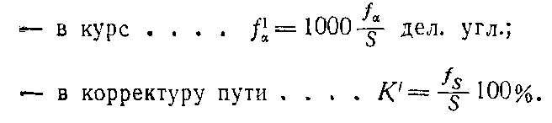

Знаки поправок определяют по положению точки М' относительно маршрута и ориентира. Если М' находится левее маршрута,
Из геометрических зависимостей непосредственно вытекают формулы поправок: то поправка в курс положительна, правее – отрицательна. Если эта точка не дошла до ориентира, то поправка в корректуру пути положительна, перешла его – отрицательна.
Вычисленные таким образом поправки с учетом их знака вводят в курс и корректуру пути, а на шкалах координат устанавливают координаты ориентира, снятые с карты. После этого продолжают движение.
В процессе движения обстановка может заставить значительно отклониться от намеченного направления. В этом случае для определения курса, по которому надо продолжать движение, на карту наносят по. координатам, снятым со шкал аппаратуры, точку местоположения машины и измеряют дирекционный угол направления с нее на последующий или конечный пункт маршрута. Водитель вручную устанавливает на указателе курса, расположенного на приборной доске, индекс подвижного кольца против деления, соответствующего этому дирекционному углу, разворачивает машину так, чтобы стрелка указателя находилась против индекса, и ведет машину по этому курсу.
На участках маршрута, где меняются дорожные условия, например при сходе с асфальтированного шоссе на грунтовую дорогу, следует изменить коэффициент корректуры пути.
На малых привалах и при остановках машины продолжительностью более 10 мин для устранения влияния ухода оси гироскопа на работу навигационной аппаратуры необходимо записать отсчет по шкале «Курс» и перед возобновлением движения восстановить этот отсчет.
При использовании навигационной аппаратуры для нанесения на карту колонного пути, новой дороги и пр. со шкал координатора считывают координаты поворотных точек и наносят эти точки на карту. При этом не стремятся точно зарисовать все изгибы Главное внимание обращают на нанесение основных поворотных точек, дорожных сооружений, ориентиров и путей объездов препятствий. Для контроля правильности нанесения этих точек целесообразно использовать определенные по спидометру расстояния до них от исходной точки маршрута или от контрольных ориентиров.
Если к объекту, положение которого требуется определить по карте, подъехать нельзя, то по визирному устройству машины берут отсчет на этот объект и измеряют расстояние до него. Дирекционный угол направления на объект будет равен сумме отсчета по шкалам курса и визирного устройства. После этого по координатам наносят на карту точку стояния и на направлении, соответствующем вычисленному дирекционному углу, проведенном через эту точку, откладывают расстояние до определяемого объекта. Положение объекта можно определить также путем засечки с двух точек, нанесенных на карту по координатам, снятым со шкал аппаратуры.
Использование аппаратуры на стыке координатных зон. Навигационная аппаратура позволяет определять координаты и курс машины только в пределах одной координатной зоны. При переходе машины в соседнюю зону готовят новые исходные данные, соответствующие системе координат этой зоны, либо пользуются дополнительной координатной сеткой.
Новые исходные данные определяют теми же способами, что и перед началом движения. Это делают после того, как машина подойдет к какому-либо ориентиру, обозначенному па листе карты соседней зоны.
Дополнительной координатной сеткой пользуются, как правило, в тех случаях, когда маршрут почти полностью лежит» в пределах одной зоны и лишь небольшой его участок у начального или конечного пункта находится в соседней зоне.
Особенности подготовки к работе и эксплуатации курсопрокладчика
Подготовка к работе навигационной аппаратуры этого типа включает в основном те же действия, что и при использовании координатора. Однако наличие в аппаратуре построительного механизма, который вычерчивает на карте путь, проходимый машиной, и иная конструкция шкального и некоторых других механизмов обусловливают ряд особенностей в ее подготовке к работе и эксплуатации. Рассмотрим важнейшие из этих особенностей.
Подготовка карты и установка ее на планшете. При ориентировании с помощью курсопрокладчика пользуются отдельными, не склеенными между собой, листами карты. Их раскладывают по номенклатурам и нумеруют в порядке использования на маршруте.
Маршрут на карте поднимают коричневым цветом, проводя тонкую прерывистую линию в 2–3 мм от оси маршрута с западной и северной его сторон, чтобы в дальнейшем был четко виден след карандаша построительного механизма. Для контроля правильности работы аппаратуры в движении определяют и подписывают на карте дирекционный угол ближайшего к исходной точке прямолинейного участка маршрута и координаты нескольких ориентиров, находящихся на маршруте. Первый контрольный ориентир должен быть расположен вблизи исходного пункта.
В комплект курсопрокладчика для установки карты входят два планшета. На первый планшет укладывают лист карты, на котором изображена исходная точка. При этом лист карты должен располагаться в строго определенном положении: северная его сторона должна быть обращена к верхнему краю планшета, а вертикальные линии километровой сетки должны совпадать с линиями, нанесенными на планшете, или быгь им параллельны. Чтобы удобнее было это сделать, верхнее и нижнее поля листа подгибают. После этого лист карты закрепляют пластинчатыми пружинами и планшет вставляют в курсопрокладчик. Таким же образом на второй планшет прикрепляют лист карты с продолжением маршрута движения.
Ввод данных в курсопрокладчик производится после включения аппаратуры, которое осуществляется только в неподвижной машине и в строгой последовательности, предусмотренной руководством по эксплуатации ННА.
Для установки и считывания исходных данных на лицевой панели курсопрокладчика расположена система шкал. Отсчет пройденного машиной пути, координат х, у и курса производится по двум шкалам: грубого отсчета и точного отсчета. Цена деления шкал грубого отсчета координат равна 1000 м, точного отсчета – 5 м. Цена деления шкал курса составляет соответственно 1–00 и 0–01. Стрелки шкал координат против нужного деления могут устанавливаться вращением маховичков «X» и «У» и, независимо от кинематики прибора, с помощью специальных барашков, находящихся на оси стрелок. Такие же барашки находятся и на оси стрелок шкал «Путь».
Ввод координат исходной точки на шкалы курсопрокладчика производится одновременно с установкой карандаша постройтель-ного механизма в исходную точку на карте. Для этого поступают следующим образом.
Ручку «Переключение масштабов» переводят в положение, соответствующее масштабу карты.
Маховичками «X» и «К» устанавливают карандаш в точку пересечения горизонтальной и вертикальной километровых линий, образующих левый нижний угол квадрата, в котором находится исходная точка.
Барашками на стрелках шкал X и У ставят координаты этого угла квадрата.
Перемещают карандаш в исходную точку вращением маховичков «X» и «К».
В результате на шкалах курсопрокладчика должны стоять те же значения координат исходной точки, какие были предварительно определены по карте. Это позволяет убедиться, что при определении координат исходной точки и их установке на шкалах не допущено ошибки.
Исходный дирекционный угол и корректуру пути вводят маховичками «Курс» и «Корректура пути» Для определения расстояния, пройденного машиной от исходной точки, на шкале «Путь» устанавливают нулевой отсчет.
Эксплуатация навигационной аппаратуры. Контролировать работу курсопрокладчиков в движении вследствие наличия построительного механизма и карты значительно проще, нежели аппаратуры типа «координатор». По следу карандаша, показывающему путь машины на карте, можно непосредственно видеть, с какой точностью работает аппаратура, а при необходимости легко определить величину и знак поправок, которые нужно ввести в курс, координаты, выдаваемые прибором, и в установку корректуры пути.
При подходе карандаша к краю планшета загорается красная лампочка «Выключение прокладки». Это служит сигналом, что необходимо заменить карту. Для замены карты ручку «Переключение масштабов» надо повернуть в положение «Выключено». При этом построительный механизм будет отключен, а счет координат местоположения машины счетно-решающим устройством будет продолжаться. Движение с выключенным построительным механизмом продолжается в течение времени, необходимого для того, чтобы машина вышла на участок маршрута, который изображен на соседнем листе карты. После этого машину останавливают, записывают координаты точки стояния и курс, и заменяют планшет на запасный, с заранее укрепленным на нем нужным листом карты. Карандаш построительного механизма устанавливают в точку, координаты которой были записаны, и, убедившись, что на шкале «Курс» отсчет не изменился, продолжают движение.
В том случае, когда по условиям обстановки сделать остановку для замены карты нельзя, для ориентирования на местности пользуются только показаниями шкал координат и курса, т.е. так же, как и при работе с координатором.При использовании навигационной аппаратуры для привязки боевых порядков подразделения последовательно объезжают все привязываемые точки на максимально возможной по данному маршруту скорости, чтобы по возможности исключить ошибку, вызываемую уходом оси гироскопа. Однако на крутых поворотах скорость нужно снижать, иначе курсоуказатель не успевает обрабатывать углы поворота. После привязки всех точек машину устанавливают на ближайшую контурную точку, имеющуюся на карте, и определяют ее координаты. Сравнением координат этой точки, снятых со шкал курсопрокладчика и определенных по карте, осуществляется контроль привязка.

